УДК 620.168-022.532-027:621.38 КП
№ госрегистрации 0112U001382 Инв. №
Министерство образования и науки Украины
Сумский государственный университет
(СумГУ)
40007, г. Сумы, ул. Римского-Корсакова, 2, тел. (0542) 334108
УТВЕРЖДАЮ
Проректор по научной работе д.ф.-м.н., проф.
А.Н. Черноус
ОТЧЕТ
ПО НАУЧНО-ИССЛЕДОВАТЕЛЬСКОЙ РАБОТЕ
РАЗРАБОТКА ОСНОВ ФОРМИРОВАНИЯ СВЕРХТВЕРДЫХ
НАНОСТРУКТУРНЫХ МНОГОКОМПОНЕНТНЫХ ПОКРЫТИЙ С
ВЫСОКИМИ ФИЗИКО-МЕХАНИЧЕСКИМИ СВОЙСТВАМИ
(заключительный)
Начальник НИЧ
к.ф.-м.н., с.н.с. | Д.И. Курбатов
Руководитель НИР
д.ф.-м.н, профессор | А.Д. Погребняк
2014
Рукопись закончена 20 декабря 2014 г.
Результаты данной работы рассмотрены научным советом СумГУ,
протокол от 2014.11.27 № 4

2

СПИСОК АВТОРОВ

Главный научный сотрудник
д.ф.-м.н. ___________ А.Д. Погребняк
2014.12.23 (раздел 1.1)
Старший научный сотрудник
к.ф.-м.н. ___________ В.О. Журба
2014.12.23 (раздел 1.2)

Младший научный сотрудник ___________ И.А. Колотова
2014.12.23 (введение)

Младший научный сотрудник ___________ А.П. Шипиленко
2014.12.23 (раздел 2.1)

Младший научный сотрудник
к.ф.-м.н. ___________ А.С. Кривец
2014.12.23 (раздел 2.2-2.4)

Младший научный сотрудник ___________ О.В. Пшик
2014.12.23 (раздел 2.5)

Младший научный сотрудник ___________ А.А. Багдасарян
2014.12.23 (раздел 3.1)

Младший научный сотрудник ___________ Б.А. Постольный
2014.12.23 (раздел 3.2)

Младший научный сотрудник ___________ И.В. Якущенко 2014.12.23 (раздел 3.3)

Младший научный сотрудник ___________ М.В. Каверин 2014.12.23 (раздел 3.4)

Младший научный сотрудник ___________ А.Ш. Каверіна 2014.12.23 (раздел 3.5)

Студент ___________ М.О. Лисовенко
2014.12.23 (реферат, выводы)
3

РЕФЕРАТ
Отчет: 79 с., 43 рисунка, 5 таблиц, 57 ссылок.
Объектом исследования являются физические процессы и явления, связанные с наноструктурой многокомпонентных пленок на основе NbN, Nb-Si-N, Nb-Al-N, Ti–Si–N, Ti-Hf-Si-N и TiN-MoN для создания износостойких и защитных покрытий.
Предмет исследования - физико-механические, фазово-структурные, трибологические и субструктурные свойства покрытий NbN, Nb-Si-N и Nb-Al-N, Ti–Si–N, Ti-Hf-Si-N и TiN-MoN полученных при различных физико-технологических условиях.
Цель работы - изучить влияние параметров получения многокомпонентных наноструктурных покрытий на их свойства, проведение фазово-структурного анализа покрытий, измерение твердости, модуля упругости и других параметров c теоретическим описанием взаимосвязей между ними с помощью первопринципных расчетов методом молекулярной динамики.
В представленной работе приводятся результаты изучения фазово-структурного состояния, свойств, размеров нанозерен, твердости и микронапряжений в нанокомпозитных NbN, Nb-Si-N и Nb-Al-N, Ti–Si–N, Ti-Hf-Si-N и TiN-MoN пленках. Обнаружено, что пленки NbN имеют двухфазную структуру нанокомпозита, состоящего из δ-NbN (структурный тип NaCl), и α’-NbN. В случае пленок Nb-Si-N, в них также образуется фаза δ-NbN, которая обволакивается аморфной фазой Si₃N₄.
НАНОСТРУКТУРНЫЕ ПОКРЫТИЯ, НАНОКОМПОЗИТЫ, ТВЁРДОСТЬ, МОДУЛЬ УПРУГОСТИ, МАГНЕТРОННОЕ ОСАЖДЕНИЕ.

СОДЕРЖАНИЕ
ВВЕДЕНИЕ 5
- Условия получения исследуемых покрытий 8
  - Получение покрытий NbN и Nb-Si-N 8
  - Получение покрытий Nb-Al-N 9
  - Получение покрытий Ti-Si-N 10
  - Получение покрытий Ti-Hf-Si-N 10
  - Получение покрытий TiN-МоN 11
- Оборудование и методы исследования покрытий 14
  - Экспериментальные методы исследования покрытий 14
  - Теоретические методы исследования покрытий 17
- Экспериментальные результаты и их обсуждение 20
  - Покрытия NbN и Nb-Si-N 20
3.1.1 Экспериментальны результаты 20
3.1.2 Теоретические результаты 34
  - Покрытия Nb-Al-N 39
  - Покрытия Ti- Si-N 45
  - Покрытия Ti-Hf-Si-N 50
  - Покрытия TiN-MoN 67
ВЫВОДЫ 71
ПЕРЕЧЕНЬ ССЫЛОК 74

ВВЕДЕНИЕ

Наноструктурные пленки широко используются для поверхностного упрочнения режущего инструмента в связи с их высокой твердостью, хорошей коррозионной стойкостью и низким коэффициентом трения [1]. Среди всех многочисленных пленок, пленки на основе NbN вызывают все больший интерес. Твердость таких бинарных пленок NbN гораздо более высокая, чем объемного материала (HV = 14 ГПа) и выше, чем других бинарных пленок нитридов (TiN, ZrN, VN). Твердость пленок NbN, осажденных в разных системах осаждения дуговым методом достигает 34-49 ГПа [2-7]. Пленки NbN были также получены с использованием магнетронного распыления (MS) [8-12], осаждения при помощи ионного пучка [13], импульсного лазера [14]. Увеличение твердости было достигнуто образованием нанокомпозита или нанослоевой структуры на основе пленок нитрида ниобия [15-23]. Кремниевые нитриды известны своей высокой термической стабильностью, низким коэффициентом трения и высокой стойкостью к окислению. Таким образом, можно ожидать, что нанокомпозиты и многослойные структуры Nb-Si-N будут сочетать в себе свойства составляющих материалов и обладать улучшенными свойствами по сравнению с пленками NbN.
В дальнейшем, мы остановимся на пленках, приготовленных с помощью магнетронного распыления. Мы рассмотрели недавние исследования осажденных NbN и Nb-Si-N пленок, полученных этим методом. Некоторые параметры осаждения и твердость этих пленок сведены в таблице 1.1.
Видно, что в зависимости от параметров осаждения система NbN кристаллизуется с образованием нескольких различных фаз: δ-NbN (пространственная группа Fm-3m), ε-NbN (пространственная группа P-6m2) и δ'-NbN (пространственная группа P63/mmc). Формирование гексагональной фазы происходит при высоких значениях парциального давления азота и напряжения смещения на подложке (Us) [8-10,12]. Твердость гексагональных δ' и ε фаз NbN выше по сравнению с кубической δ-NbN [8,9].
Однако в работе [15] было обнаружено, что добавление кремния до 3.4 ат.% привело к увеличению твердости до 53 ГПа. Это увеличение твердости было связано с формированием нанокомпозитной структуры Nb-Si-N пленок, которая представляла собой наноразмерные NbN зерна, встроенные в аморфную матрицу SiN_{x} [15-20]. Увеличение твердости от 25 ГПа до 34 ГПа было объяснено в рамках двухступенчатого механизма, за счет формирования твердого раствора атомов Si в решетке NbN и образования нанокомпозитного материала [16-18]. Твердость Nb-Si-N нанокомпозитных пленок достигает максимальных значений 30-34 ГПа для 5-13 ат% Si [17]. Как и в случае NbN, для системы Nb-Si-N, высокие напряжения смещения на подложке и парциальное давление азота способствуют росту зерен ε-NbN [19,20].
Из этого краткого анализа видно, что несмотря на предыдущие исследования пленок NbN, Nb-Si-N и Nb-Al-N, сравнительное изучение этих трех видов пленок, полученных при одинаковых параметрах осаждения, еще не проводилось. Кроме того, не были изучены до сих пор, изменения свойств таких пленок в зависимости от подаваемого на подложку напряжения. Необходимо отметить, что никакие теоретические исследования таких наноструктур NbN/SiN_{x} на атомном уровне не проводились, тем более в сравнении с экспериментом.
Поэтому мы провели комплексное исследование пленок NbN, Nb-Si-N и Nb-Al-N в зависимости от условий осаждения и для различных Us. Пленки исследовали: атомно-силовой микроскопией (АСМ), дифрактометрией рентгеновских лучей, рентгеновской фотоэлектронной спектроскопией (РФС), наноиндентированием и микроиндентированием. Осажденные нанокомпозитные пленки отжигали для определения их термической стабильности. Были проведены первопринципные расчеты NbN/Si_{x}N_{y} гетероструктур в рамках молекулярной динамики для интерпретации экспериментальных результатов, полученных в нанокомпозитных Nb-Si-N пленках.
Также хорошо известно, что покрытия из TiN и MoN обеспечивают защиту от износа (при нанесении их на режущий инструмент для труднообрабатываемых деталей), а в отдельных случаях защищают от коррозии. Однако термостойкость данных покрытий не очень высокая. При достижении температуры 550÷600 °C покрытия начинают окисляться и резко уменьшается их твердость. Поэтому разработка многослойных наноструктурных покрытий с высокими физико-механическими и триботехническими свойствами на основе TiN/MoN для увеличения спектра защитных функций является актуальной задачей физики твёрдого тела и материаловедения. Также перспективной задачей есть получение сверхтвёрдых наноструктурных покрытий на основе Ti–Si–N Ti-Hf-Si-N и исследование их свойств и структуры.

1 УСЛОВИЯ ПОЛУЧЕНИЯ ИССЛЕДУЕМЫХ ПОКРЫТИЙ
  - Получение покрытий NbN и Nb-Si-N

Пленки на основе NbN наносились на зеркально полированную Si (100) пластину с помощью DC магнетронного распыления мишеней из Nb (Ø72×4 мм 99.999ат%) и Si (99.9ат%, Ø72×4 мм) в атмосфере аргона и азота при следующих параметрах осаждения: температура подложки T_{s} = 350⁰С; напряжение смещения на подложке U_{s} = 0, -20, ˗40, -50, -70 В; скорость потока (F) F_{Ar} = 40 см³/c; F_{N2} = 13 см³/c; давление P_{C} = 0,17 Па. Ток на мишени Nb I_{Nb} = 150 мА (P_{Nb} = 8,6 Вт/см²).

Таблица 1.1 - Условия осаждения NbN и Nb-Si-N пленок по методике магнетронного распыления (MS) и их механические свойства. Обозначение: Pi - парциальное давление; T_{S} - температура подложки; I_{i} - ток, подаваемый на i-ю мишень; Us – смещение напряжения на подложке, H, HV и HK являются нанотвердостью, микротвердостью по Викерсу и по Кнупу, соответственно, E - модуль упругости.
Мишени | Атмосфера | Изменяемые  параметры | Фаза NbN | Подложка | H, HV  (GPa) | E  (GPa) | Ссылка
Пленки NbN
Nb | Ar+N₂ | P_{N2}, T_{S} | δ, δ’ | Кремниевая пластина | H=25(δ)  H=38(δ’) | 330(δ)  450(δ’) | [8]
Nb | Ar+N₂ | P_{N2} | δ, ε | Сталь | H=30(δ)  H=45(ε) | 400(δ)  650(ε) | [9]
Nb | Ar+N₂ | U_{s} | δ, δ’ | Кремниевая пластина | H=38 | - | [10]
NbN | Ar+N₂ | T_{S}, I_{NbN,} P_{N2} | δ | Кремниевая пластина | - | - | [11]
Nb | Ar+N₂ | P_{N2}, U_{s} | δ, δ’ | Сталь | HK=20.4 | - | [12]
Пленки Nb-Si-N
Nb | Ar+N₂+SiH₄ | P_{SiH4} | δ | Нержавеющая сталь | HV=53 | - | [15]
Nb, Si | Ar+N₂ | I_{Si} | δ | Кремниевая пластина | H=34 | 330 | [16-18]
Nb+Si | Ar+N₂ | U_{s} | ε+δ | Кремниевая пластина | HV=29 | - | [19]
Nb+Si | Ar+N₂ | P_{N2} | ε+δ | Кремниевая пластина | - | - | [20]

Ток на мишени Si был 100 мА (P_{Si} = 5.3 Вт/см²). Базовое давление в вакуумной камере было лучше, чем 10^{˗4} Па. Расстояние между мишенями и держателем подложки равнялось 8 см. Двугранный угол между участками мишеней составлял ~ 45°. Подложки из кремния были очищены с помощью ультразвука, до того как их поместили в вакуумную камеру. Кроме того, перед осаждением, подложки были протравлены в водородной плазме в вакуумной камере в течение 5 мин. Вакуумный отжиг покрытий, проводился на установке Pekly herrmann moritz JF1013 (Франция) с вакуумным постом PFEIFFER HiCube 80 Eco (Германия) при давлении остаточной атмосферы Р_{отж} = 8·10⁻⁴ Па и температурах 600, 800 и 1000⁰С в течение 1 и 2-х часов.

  - Получение покрытий Nb-Al-N

Пленки Nb−Al−N осаждали на зеркально отполированные пластины Si (100) с помощью DC магнетронного распыления мишеней Nb (99.9 %, Ø72 x 4 мм) и Al (99.999 %, Ø72 x 4 мм) в атмосфере аргона и азота при следующих параметрах осаждения: температура подложки T_{S} = 350°С; напряжение смещения подложки U_{B} = -50 В; Скорость потока (F) F_{Аr} = 40 см³/c; F_{N2} = 13 см³/c; рабочее давление P_{C} = 0.17 Пa. Ток, подаваемый на мишень Al (I_{Al}) был 100, 150, 200, 250 и 300 мА, что соответствует плотности мощности разряда P_{Al} = 5.7, 8.6, 11.4, 13.7 и 17.1 Вт/см² соответственно. Ток, подаваемый на мишень Nb (I_{Nb}) 300 мА (P_{Nb} = 17.1 Вт/см ²). Базовое давление в вакуумной камере было лучше, чем 10⁻⁴ Пa. Расстояние между мишенью и держателем подложки было 8 см. Двугранный угол между мишенями был ~ 45⁰. Подложки были очищены с помощью ультразвука, прежде чем они были помещены в вакуумную камеру. Кроме того, перед осаждением, подложки были вытравлены в вакуумной камере в водородной плазме в течение 5 мин.
  - Получение покрытий Ti-Si-N

На образцы из стали 3, размерами 20 мм в диаметре, толщиной 2 мм и с полированной поверхностью, осаждали покрытие на установке с катодным вакуумно-дуговым испарителем в ВЧ разряде с использованием двух катодов из Ti и Si. В камеру напускали атомарный N. Толщина полученного покрытия из Ti-Si-N составляла около 2,2 мкм. Параметры осаждения приведены в табл. 1.

Таблица 1.2 - Физико-технологические параметры осаждения покрытий.
Осаждаемое покрытие | P, давление азота в камере, Па | Потенциал на подложке, В
Ti- Si -N
Образец 1 | 0,3 | 200
Образец 1 | 0,7 | 200
Ti−Hf−Si−N
23 (сепарированный) | 0,7 | -200
28 (прямой) | 0,6-0,7 | -200
35 (прямой) | 0,6÷0,7 | -100
37 (сепарированный) | 0,6 | -100
31 (сепарированный) | 0,3 | -200
10 (сепарированный) | 0,5 | -180
11 (сепарированный) | 0,7 | -150

1.4 Получение покрытий Ti-Hf-Si-N

На образцы из стали 3 диаметром 20 мм и толщиной 3 мм осаждали пленки Ti-Hf-Si-N в вакуумной камере с помощью вакуумного-дугового источника в ВЧ разряде, где использовали спеченный катод из Ti-Hf-Si. Для получения нитридов в камеру ускорителя напускали атомарный азот при различных давлениях и потенциалах на подложку. Параметры осаждения приведены в табл. 1. Использовали вакуумно-дуговой источник “Булат – 3Т” с ВЧ генератором. Потенциал смещения подавали на подложку от ВЧ-генератора, который генерировал импульсы затухающих колебаний с частотой ≤ 1 МГц, длительность каждого импульса 60 мкс, с частотой повторения ≈ 10 кГц. Величина отрицательного автосмещения потенциала на подложке, благодаря ВЧ диодному эффекту, составляла 2÷3 кВ.
Основное отличие у созданных (осажденных) покрытий было в соотношении концентрации атомов Ti/Hf. В первой серии это соотношение составило Ti₅₄Hf₄₆, а во второй – разница была больше – Ti₆₄Hf₃₆, но при этом концентрация Si изменялась незначительно: в интервале от 7,5 до 9,5 ат.%, так же, как и концентрация N изменялась в интервале от 40 до 47%. Все остальные серии по концентрации (композиции) отличались незначительно.

1.5 Получение покрытий TiN-МоN

Многослойные двухфазные наноструктурные покрытия TiN-МоN осаждали в вакуумно-дуговой установке “Булат-6”. В такой установке возможно осаждение TiN-покрытий как методом традиционного вакуумно-дугового осаждения, так и методом плазменной ионной имплантации и осаждения.
На рис. 1.1 показана схема установки для получения необходимых образцов. Вакуумная камера 1 снабжена системой автоматического поддержания давления азота 2 и двумя испарителями, один из которых 3 содержит в качестве испаряемого материала молибден марки МЧВП, а другой 4 – титан марки ВТ1-0. На поворотном устройстве камеры установлен подложкодержатель 5 в виде пластины из нержавеющей стали размером 300×300 мм, в центре которого размещены подложки 6. Подложки представляют собой диски диаметром 19 мм и толщиной 3 мм из нержавеющей стали Х18Н9Т. Установка также снабжена источником постоянного напряжения 7, величину которого можно изменять в пределах 5÷1000 В, а также генератором импульсного напряжения 8 с регулируемой амплитудой импульсов в пределах 0,5÷2 кВ и частотой следования 0,5÷7 кГц.

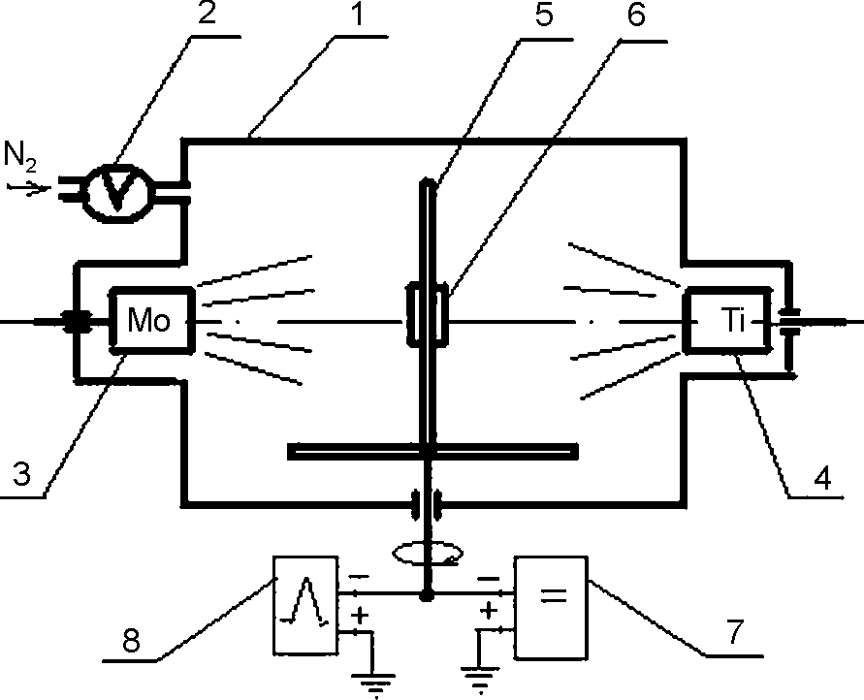
Рисунок 1.1 - Схема установки для нанесения многослойных покрытий.
1 – вакуумная камера; 2 – система автоматического поддержания давления азота; 3 – испаритель молибдена; 4 – испаритель титана; 5 ̶ подложкодержатель; 6 – подложка; 7 – источник постоянного напряжения; 8 – генератор импульсного напряжения.

Процедура осаждения многослойных двухфазных покрытий включала следующие операции. Вакуумную камеру откачивали до давления 1,33×10⁻³ Па. Затем на поворотное устройство с подложкодержателем подавали отрицательный потенциал 1 кВ, включали испаритель 3 и производили очистку поверхности первой из двух подложек бомбардировкой ионами молибдена в течение 3 − 5 мин. После этого подложкодержатель поворачивали на 180° и производили такую же очистку второй подложки. Далее, включали одновременно оба испарителя, подавали в камеру азот и осаждали первый слой, с одной стороны нитрид молибдена, а с противоположной – нитрид титана.
Процесс осаждения осуществлялся при следующих технологических условиях. После осаждения первого слоя (в данном случае 10 или 20 с) оба испарителя отключали, поворачивали подложкодержатель на 180° и снова одновременно включали оба испарителя. Таким образом, осаждение слоев в течение 10 и 20 с производили на неподвижную подложку. Осаждение слоя в течение 3 с производили на вращающуюся подложку (12 об/мин). Перед каждым испарителем подложка экспонировалась в течение 3 с, поворачиваясь при этом на 180°. При средней скорости осаждения около 1 нм/с этот режим соответствовал толщине одного слоя около 2нм. Ток дуги в процессе осаждения составлял 85÷90 A, давление азота в камере 0,665 Па, расстояние от испарителя до подложки – 250 мм, температура подложки была в интервале 250÷350 °C. При времени осаждения 10 и 20 секунд одна пара из двух нанослоев TiN-МоN имела толщину около 20 или 40 нм, при этом толщина каждого из нанослоев составляла соответственно около 10 или 20 нм. В процессе осаждения покрытий на подложку подавали импульсы отрицательного потенциала длительностью 10 мкс с частотой следования 7 кГц и амплитудой 2 кВ, а также постоянный отрицательный потенциал 5÷400 В.

2 ОБОРУДОВАНИЕ И МЕТОДЫ ИССЛЕДОВАНИЯ ПОКРИТИЙ
2.1 Экспериментальные методы исследования покрытий

Для исследования элементного состава и морфологии пленок использовали растровый электронный микроскоп (РЭМ) c энергодисперсионным рентгеновским (EDX) микроанализом – JEOL-7001F-TTLS, голографический микроскоп марки Lyncee tec и конфокальный рамановский спектроскоп марки OmegaScope.
Кристаллическая структура пленок была определена с помощью рентгеноструктурного анализа (РСА) на дифрактометрах ДРОН-3М и Bruker Advanced 8 с использованием CuK_{α} излучения по схеме Bragg-Brentano. Средний размер кристаллита в пленках оценивали по уширению пиков на дифрактограммах по формуле Шеррера. Энергия химической связи пленок определялась с помощью рентгеновской фотоэлектронной спектроскопии (РФС, ЕС 2401, СССР) в спектре MgK_{α} излучения (Е = 1253.6 эВ). В качестве эталона были использованы пики Аu 4f7/2 и Cu 2p3/2 с энергией связи в 84.0 ± 0.05 эВ и 932.66 ± 0.05 эВ, соответственно. Морфологию поверхности анализировали на атомно-силовым микроскопе NanoScope Dimension 3000 (Digital Instruments, США). Твердость и модуль упругости пленок определяли наноиндентором-G200, оснащенным 3-х гранной пирамидкой Берковича, под нагрузкой в диапазоне 9-13 минут. Этот диапазон нагрузок был выбран, чтобы получить заметную пластическую деформацию пленки, избегая при этом влияния материала подложки. Данные нанотвердости (H) и модуля упругости (Е) получали из кривых «нагрузка-перемещение» по методике Оливера-Фара. Твердость по Кнупу (HK) оценивали на приборе Microhardness Tester Micromet 2103 BUEHLER LTD при нагрузке 100 мН. Толщина пленок была определена с помощью оптического профилометра "Микрон-Гамма", а также по поперечным сечениям, образцов с покрытиями с помощью РЭМ.
Трибологические испытания проводили на высокотемпературной машине трения High-temperature Tribometer, CSM Instruments на воздухе по схеме «шарик –диск» при температурах 20 °С, 300 °С; 500 °С. В качестве контртела использовался шарик диаметром 6 мм изготовленный из спеченного сертифицированного материала – Al₂O₃. Диски, на которые наносились покрытия, изготавливались из стали 45 (НRC = 55) диаметром 50 мм, толщиной 5 мм. Нагрузка составляла 3,0 Н, скорость скольжения 10 см/с.
Для определения адгезионной/когезионной прочности, стойкости к царапанию, а также для исследования механизма разрушения использовался скретч-тестер REVETEST (CSM Instruments), схема которого приведена на рис. 1.

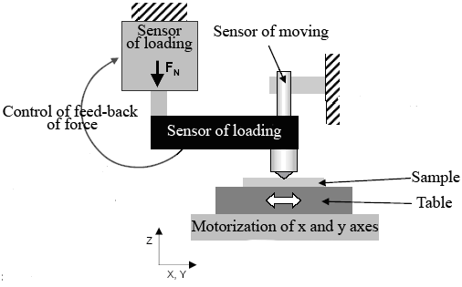
Рисунок 2.1 – Схематическое изображение экспериментальной установки для определения адгезионной/когезионной прочности. F_{N} — величина нормальной нагрузки.

На поверхность покрытия, алмазным сферическим индентором типа Роквелл-С с радиусом закругления 200 мкм, наносили царапины при непрерывно нарастающей нагрузке по схеме, приведенной на рис. 2.2.
Одновременно регистрировали акустическую эмиссию, коэффициент трения, глубину проникновения индентора, и величину нормальной нагрузки (F_{N}). Для получения достоверных результатов на поверхности образцов с покрытием наносились по три царапины на каждый образец.
Испытания проводили при следующих условиях: нагрузка на индентор нарастала от 0,9 до 70 Н, скорость перемещения индентора – 1 мм/мин, длина царапины составила 10 мм, скорость нагружения – 6,91 Н/мин, частота дискретности сигнала – 60 Гц, акустическая эмиссия – 9 дБ.
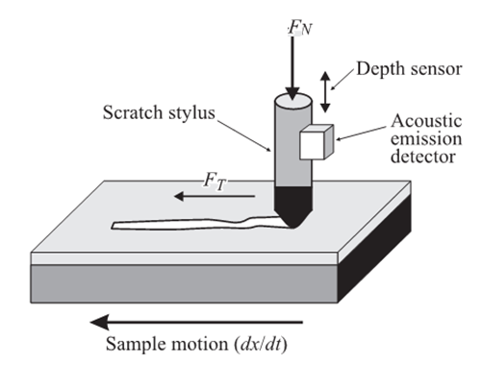
Рисунок 2.2 – Схема проведения адгезионных испытаний

В результате испытаний определяли минимальную (критическую) нагрузку L_{C1} – которая обозначает начало проникновения индентора в покрытие; L_{C2} – начало появления первой трещины. Совокупность различных физических параметров, регистрируемых в процессе испытаний, повышают достоверность методики и точность определения критической нагрузки. Покрытия, деформированные алмазным индентором, исследовали дополнительно с помощью встроенного оптического микроскопа, а также электронно-ионного сканирующего микроскопа Quanta 200 3D, оснащенного интегрированной системой Pegasus 2000 для микроанализа.
Фрикционные испытания по методу “палец-поверхность” проводили на трибометре ТАУ–1М в условиях сухого трения. Коэффициент трения и износостойкость пленок определяли при возвратно-поступательном скольжении, выполненном при комнатной температуре (22 ± 1 ºС) и относительной влажности 80 ± 5%. Скорость движения столика с образцом составляла 4 мм/с, индентор c радиусом закругления 0,5 мм был выполнен из твердого сплава ВК8 (твердость 87,5 HRC), нагрузка на индентор при испытаниях составляла 1 Н.

2.2 Теоретические методы исследования покрытий

Гетероструктуры NbN/Si_{x}N_{y}, состоящие из одного Si_{x}N_{y} интерфейсного монослоя между слоями ε-NbN(001), δ-NbN(001) и δ-NbN(111), моделировали при 0 К и 1400 К в рамках молекулярной динамики (МД) из «первых принципов» с последующей статической релаксацией. Мы выбрали конфигурации гетероструктур, которые были наиболее стабильными для систем TiN/Si_{x}N_{y}. Исследуемые гетероструктуры охарактеризованы в Таблице 2.1.

Таблица 2.1 - Состав, обозначение, число слоев в пленке NbN (NL) и изменение полной энергии ΔE_{T} = E_{T}(1400 К)-E_{T}(0 К) исследуемых гетероструктур.
Изначальная  гетероструктура | Обозначение | Состав | N_{L} | ΔE_{T}  (эВ/атом)
δ-NbN(001)/δ-Si₃N₄ | δ-Si₃N₄(001) | Nb₄₀N₄₀/Si₈N₈ | 5
ε-NbN(001)/ε-SiN | ε-SiN(001) | Nb₂₇N₂₇/Si₉N₉ | 6 | 0.000
ε-NbN(001)/Si₃N₄-подобный SiN | ε-Si₃N₄-SiN(001) | Nb₂₇N₂₇/Si₉N₉ | 6 | 0.017
ε-NbN(001)/Si₃N₄-подобный Si₂N₃ | ε-Si₃N₄-Si₂N₃(001) | Nb₃₆N₃₆/Si₆N₉ | 8 | 0.000
δ-NbN(111)/δ-SiN | δ-SiN(111) | Nb₁₈N₁₈/Si₉N₉ | 4 | 0.000
δ-NbN(111)/Si₃N₄-подобный SiN | δ-Si₃N₄-SiN(111) | Nb₂₇N₂₇/Si₉N₉ | 6 | -0.004
δ-NbN(111)/Si₃N₄-подобный Si₂N₃ | δ-Si₃N₄-Si₂N₃(111) | Nb₄₅N₄₅/Si₆N₉ | 10 | 0.004

МД расчеты проводили с использованием кода Quantum ESPRESSO-5.0.2 [24] с применением периодических граничных условий. Использовали обобщенное градиентное приближение (GGA) Пердью, Берка и Эрнзерхофа (PBE) [25] для обменно-корреляционной энергии и потенциала. Также для описания электрон-ионного взаимодействия использовали ультрамягкие псевдопотенциалы [26]. Критерий сходимости для полной энергии был 1.36·10⁻⁵ эВ. Для ускорения сходимости, каждое собственное значение было размыто Гауссианом с шириной σ = 0.272 эВ. Первоначальные гетероструктуры были улучшены, путем оптимизации базисных векторов и расположения атомов внутри суперячейки с помощью алгоритма Бройдена-Флетчера-Гольдфарба-Шанно (BFGS) [27]. МД расчеты изначально релаксированных гетероструктур проводили при 1400 К с фиксированными параметрами элементарной ячейки и объемом (NVT ансамбль, постоянное число частиц – объема - температуры) на протяжении 1.7 пс. Температура системы поддерживалась постоянной путем перерасчета скорости, а изменение полной энергии контролировалось в течение каждого временного шага МД. Все структуры достигали равновесного состояния на протяжении ~1 пс.
В МД моделировании использовали энергию обрезки 408 эВ и одну k-точку в центре зоны Бриллюэна. Обоснование такого подхода было подтверждено в работах [28,29].
После МД уравновешивания геометрия гетероструктур была оптимизирована путем одновременной релаксации базисных векторов суперячейки и позиции атомов внутри суперячейки с использованием алгоритма BFGS [27]. Была использована сетка Monkhorst-Pack (2 2 2) [30]. Релаксация атомных координат и суперячейки считались завершенными, когда атомные силы были менее 25.7 МэВ/Å, напряжения были меньше, чем 0.05 ГПа, а полная энергия во время структурной оптимизации итерационного процесса изменялась менее чем на 1.36 мэВ. Для гетероструктур, мы ввели следующую аббревиатуру: "ZT" и "НТ", относящуюся к гетероструктурам, полученным при 0 К и 1400 К соответственно.
Кривые напряжение-деформация растяжения рассчитывали по схеме: 1) сначала растягивали суперячейку вдоль с-оси с малым приращением (~0.04); 2) фиксировали базисный вектор с; 3) одновременно оптимизировали a- и b-базисные векторы ячейки и позиции атомов в суперячейке.
Кубическая структура В1-(Fm-3m) NbN изучалась для проверки нашего вычислительного метода. Рассчитанная постоянная решетки a_{NbN} = 4.41 Å, что близко к экспериментальному значению 4.394 Å, и сравнимо с другими теоретическими результатами 4.378–4.42 Å [31].
3 ЭКСПЕРИМЕНТАЛЬНЫЕ РЕЗУЛЬТАТЫ И ИХ ОБСУЖДЕНИЕ
3.1 Покрытия NbN и Nb-Si-N
3.1.1 Экспериментальные результаты

На рисунке 3.1 показана АСМ топография поверхности пленок NbN и Nb-Si-N, нанесенных при различных напряжениях, подаваемых на подложку, U_{s} = 0, -20, -40 -70 В. Видно, что шероховатость поверхности уменьшается в ряду NbN - Nb-Si-N, и с увеличением U_{s}. Меньшая шероховатость поверхности Nb-Si-N пленок по сравнению с NbN пленками может быть связана с наличием аморфной SiN_{x} составляющей в Nb-Si-N пленках (см. ниже). Отсюда следует, что увеличение напряжения, подаваемого на подложку при осаждении U_{s}, и внедрение кремния способствует снижению шероховатости поверхности.

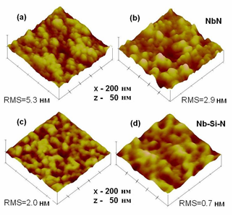
Рисунок 3.1 – АСМ-изображения пленок NbN, осажденных при Us = 0 В (RMS = 5.3 нм) (а) и Us = -70 В (RMS = 2.9 нм) (б), и Nb-Si-N пленок, нанесенных при Us = 0 В (RMS = 2.0 нм) (в) и Us = -70 В (RMS = 0,7 нм) (г).
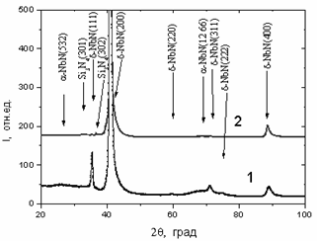
Рисунок 3.2 – Участки дифрактограмм для NbN (1) и Nb-Si-N (2) пленок, полученных без потенциала смещения.

Участки дифрактограмм покрытий как без, так и с добавлением кремния, полученных при нуле потенциала смещения, приведены на рисунке 3.2. Видно, что при распылении ниобия в покрытии формируется двухфазная структура, где помимо пиков от кубической (δ-NbN структурный тип NaCl, PDF № 38-1155) кристаллической решетки присутствуют сильно размытые пики от фазы идентифицируемой, как α`-NbN (PDF № 43-1420). В случае легирования кремнием (спектр 2 на рис. 3.2) также выявляются пики от кубической δ-NbN фазы, однако в качестве второй системы в этом случае выступают дифракционные пики от фазы определяемой нами, как Si₃N₄ (PDF № 40-1129). Отметим появление для δ-NbN кристаллитов (как в покрытиях без Si, так и с кремнием) преимущественной ориентации роста (200).
Анализ субструктурных характеристик показал, что покрытия системы NbN являются сильно искаженными. По величине микродеформация достигает 1.5%. Средний размер кристаллитов δ-NbN фазы достигает 27 нм, а в фазе α`-NbN – около 3 нм. Покрытия системы Nb-Si-N являются менее искаженными. По величине микродеформация составляет около 0.5%. Средний размер кристаллитов в этом случае больше и достигает 50 нм для кристаллитов δ-NbN фазы и близок к 23 нм для кристаллитов Si₃N₄ фазы.
Асимметрия дифракционных пиков δ-NbN со стороны больших углов свидетельствует о наличии дефектов упаковки, обычно появляющихся под воздействием напряжено-деформированного состояния при формировании покрытия.

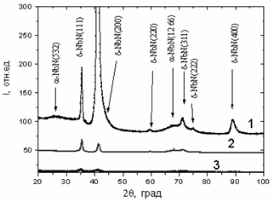
Рисунок 3.3 – Участки дифрактограмм покрытий нитрида ниобия, полученных при подаче отрицательного потенциа-ла смещения: 1 - Us= 0 В, 2 - Us= -40В, 3 - Us= -70 В.

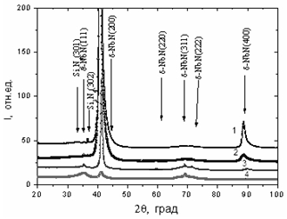
Рисунок 3.4 – Участки дифрактограмм покрытий системы Nb-Si-N, полученных при подаче отрицательного потенциала смещения: 1 - Us= 0 В, 2 - Us= -20 В, 3 - Us= -40 В, 4 - Us= -70 В.
Для системы Nb-N подача потенциала смещения приводит к формированию кристаллитов δ-NbN практически без преимущественной ориентации (рис. 3.3). В случае пленки Nb-Si-N подача потенциала определяет постепенное уменьшение степени текстурированности вплоть до перехода в поликристаллическое состояние без преимущественной ориентации кристаллитов при достижении потенциала смещения -70 В (рис. 3.4).
Расчет субструктурных характеристик показал, что в системе Nb-N размеры кристаллитов δ-NbN фазы [32] при подаче отрицательного потенциала смещения во время осаждения, величиной -40 В, составляют 86 нм, при большой величине микродеформации 2.1%. Увеличение подаваемого во время осаждения отрицательного потенциала смещения до −70 В приводит к сильному диспергированию структуры формируемого конденсата до среднего размера кристаллитов 17 нм. При этом величина микродеформации составляет 1.7%, что несколько ниже, чем в конденсатах, осаждаемых при U_{s}= −40 В. Период решетки в направлении перпендикулярном поверхности пленки изменился от 0.439 нм в покрытиях, полученных без подачи потенциала смещения, до 0.440 нм при U_{s} = -70 В.
В системе Nb-Si-N подача отрицательного потенциала смещения -20 В привела к значительному изменению среднего размера кристаллитов δ-NbN фазы и переводу в аморфноподобное состояние областей упорядоченной фазы Si₃N₄. Размер кристаллитов δ-NbN фазы уменьшился от 47 нм при U_{s}= −20 В, до 27 нм при U_{s} = -40 В и 9.1 нм при U_{s}= -70 В. Микродеформация кристаллитов во всем интервале подаваемых U_{s} остается на уровне 0.5 %, повышаясь до 0.6 % при наибольшем U_{s}= ˗70 В.
Участки дифрактограмм до и после отжига при 1000⁰С покрытий системы NbN приведены на рисунке 3.5. Отметим, что отжиг привел к уменьшению периода решетки δ-NbN фазы. При U_{s} = -40 В от 0.439 нм до 0.437 нм после отжига при 1000⁰С, а при U_{s} = -70В от 0.441 нм до 0.433 нм. Наблюдаемое изменение характерно для поведения ионно-плазменных конденсатов при отжиге и определяется релаксацией исходных (постконденсационных) напряжений сжатия [38-41].

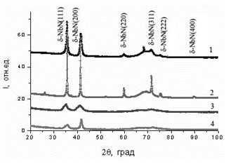
Рисунок 3.5 – Участки дифрактограмм покрытий нитрида ниобия, полученных при подаче отрицательного потенциала смещения -40 В (1, 2) и -70 В (3, 4), до (1, 3) и после (2, 4) отжига при 1000⁰С.

Анализ изменения субструктурных характеристик при отжиге показал, что для покрытий, полученных при U_{s} = -40 В, отжиг приводит к росту зерен-кристаллитов до среднего размера 200 нм при понижении микродеформации до 0.22 %. В случае сильной дисперсности исходной структуры при U_{s}= -70 В отжиг привел к увеличению размера кристаллитов от 17 нм до 87 нм при значительном уменьшении микродеформации от 1.7 % до 0.45%.
Вид дифрактограмм для системы Nb−Si−N после отжига при температуре 1000⁰С приведен на рисунке 3.6.
Отметим, что и в случае покрытий из композита Nb−Si−N отжиг приводит к уменьшению периода решетки конденсата. Это наиболее выражено для покрытий, осажденных при U_{s}= -70В, для которых период решетки δ-NbN фазы уменьшился от 0.439 нм до 0.435 нм после 2-х часового отжига при 1000⁰С (рис. 3.6, спектры 5 и 6).

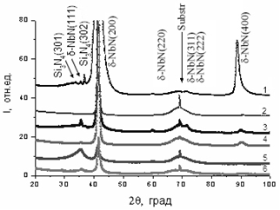
Рисунок 3.6 – Участки дифрактограмм покрытий системы Nb-Si-N, полученных без подачи потенциала смещения (1, 2) и при подаче отрицательного потенциала смещения -40 В (3, 4) и -70 В (5, 6), до (1, 3, 5) и после (6) отжига при 1000ºС.

Анализ субструктурных характеристик этой серии покрытий показал, что в наименьшей степени меняется субструктурное состояние при отжиге образцов, полученных без потенциала смещения. Размер кристаллитов (D) изменяется от 50 нм до 67 нм, а микродеформация от 0.5% до 0.47%.
В результате отжига происходит изменение на субструктурном уровне в покрытиях, полученных при U_{s}= -40 В. В этом случае отжиг приводит к увеличению D от 27 нм до 120 нм и значительной релаксации искаженного состояния от 0.49% до 0.25%.
Отжиг в значительной мере повлиял на субструктурные характеристики пленок, полученных при наибольшем U_{s} = -70 В. После отжига средний размер кристаллитов увеличился от 9.1 нм до 150 нм, и величина микродеформации изменилась от 0.6 % до 0.3 %.
Не столь значительные изменения при отжиге пленок, полученных без потенциала смещения и при малом потенциале смещения, можно связать с высокой концентрацией в них атомов кремния, оказывающих тормозящее действие. При высоком же потенциале смещения сильное изменение субструктурных характеристик при отжиге может быть обусловлено значительно меньшим влиянием кремниевой составляющей, что может быть связанно с ее частичным вторичным распылением с поверхности роста при осаждении. Для проверки этой гипотезы в работе проведен микроэлементный анализ покрытий, полученных без потенциала смещения и при высоком U_{s} (−70 В).

Таблица 3.1 – Результаты спектрального анализа покрытий системы Nb-Si-N, полученных без потенциала смещения и при потенциале смещения -70В.
Элемент | Тип линии (серия) | Атомная концентрация, %  (Us = 0В) | Атомная концентрация, %  (Us = -70В)
N | К | 61.25 | 50.28
Si | К | 10.85 | 10.42
Nb | L | 27.9 | 39.3

В таблице 3 приведены данные спектрального анализа покрытий системы Nb-Si-N, полученных без потенциала смещения и при U_{s}= -70 В. Видно, что без напряжения смещения соотношение Nb/Si = 2.57. Состав покрытий, полученных при U_{s}= -70 В несколько иной, соотношение Nb/Si = 3.77. Таким образом, подача большого отрицательного потенциала смещения привела в результате вторичного распыления к относительному обеднению легким атомом, что и предполагалось при обсуждении результатов отжига.
Сопоставление результатов структурного и элементного спектрального анализа показывает, что при большом содержании азота формируется сильная текстура (200), а в случае соотношения между азотом и остальными атомами близким к 50 на 50 - поликристаллическая структура без явно выраженной преимущественной ориентации кристаллитов.
Следует заметить, что в обоих случаях содержание Si в покрытиях несколько завышено, что определяется методическими особенностями анализа кремнийсодержащих покрытий толщиной до 2 мкм на кремниевой подложке.

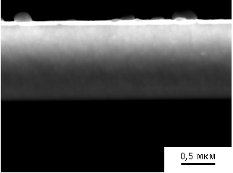
Рисунок 3.7 – Морфология излома покрытий системы Nb-Si-N, полученных без потенциала смещения

Как показало исследование излома покрытия (см. рис. 3.7), его толщина составляет около 1.2 мкм, а плотная без трещин и пор структура не имеет явно выраженный колончатый вид. Это определяет хорошую перспективу использования покрытия в качестве диффузионного барьера.
На рис. 3.8 а приведены изображения поверхности пленки NbN, полученной при отсутствии потенциала на подложке. Из этого изображения видно, что пленки достаточно хорошего качества, без пор, на поверхности формируется глобулярная структура, с размерами около 100 нм. Соотношение концентрации Nb и N (рис. 3.8 в) вблизи стехиометрического С_{N} = 51.79 ат.%., а С_{Nb} = 48.21 ат.%.

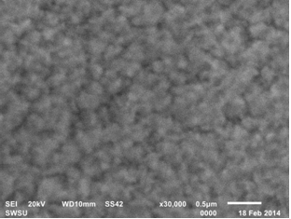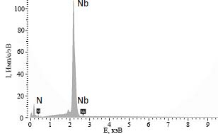
0,5 мкм
а б
Рисунок 3.8 – РЭМ изображение (а) и EDX анализ (б) покрытия NbN, полученного при Us = 0 В.

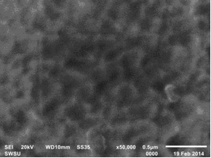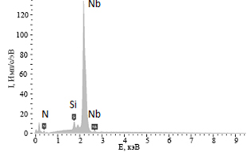
0,5 мкм
а б
Рисунок 3.9 – РЭМ изображение (а) и EDX анализ (б) покрытия Nb-Si-N, полученного при Us= -70 В.

На рис. 3.9 а представлено изображение поверхности покрытия NbN/SiN_{x}, полученного после осаждения при подаче отрицательного потенциала на подложку U_{s} = -70В. Как видно из результатов РЭМ и АСМ анализов, добавление (включение) Si в NbN приводит к уменьшению шероховатости покрытия, в то же время микроанализ показал, что концентрация Si не очень высокая и соответствует приблизительно 4 ат.%. Такой концентрации Si в системе NbN/SiN_{x}, как известно из литературы [15], соответствуют самые высокие значения твердости (которые доходят до величины 53 ГПа).

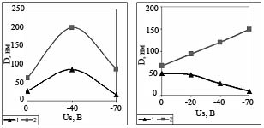
а б
Рисунок 3.10 – Средний размер кристаллитов (D), оцененный по пику Θ≈41⁰ (200) по формуле Шеррера, в зависимости от напряжения смещения на подложке (U_{s}) до (1) и после отжига (2) покрытий NbN (а) и Nb-Si-N (б)

На рис. 3.10 показана зависимость размера кристаллитов (D) в NbN и Nb-Si-N пленках от параметра U_{s}. Значение D уменьшается с увеличением U_{s} для Nb-Si-N и имеет экстремальную зависимость для NbN. После отжига наблюдается существенное увеличение размеров кристаллов, что связано с процессами рекристаллизализации, уменьшением микронапряжений и количества дефектов в покрытии.
Результаты РФС исследований как для базовых, так и для отожженных NbN и Nb-Si-N пленок представлены на рис. 3.11. Известно, что при отжиге в соединениях Nb при контакте с воздухом растет оксид [19], и пики при 204.07 эВ и 206.88 эВ могут быть определены как Nb 3d в NbN (203.97 эВ [21]) и в Nb₂N_{2-x}O_{3+х} (207.0 эВ [33]). Для пленок NbN, пик при 397.4 эВ в спектре N 1s определяется Nb-N связями, в то время как для Nb-Si-N пленок, этот пик расположен вокруг 397.2 эВ, и также может быть определен как N 1s в NbN (397.4 эВ [19]). Мы полагаем, что асимметрия 1s пика N может быть вызвана Si-N связями в Si₃N₄ (397.8 эВ [34]).

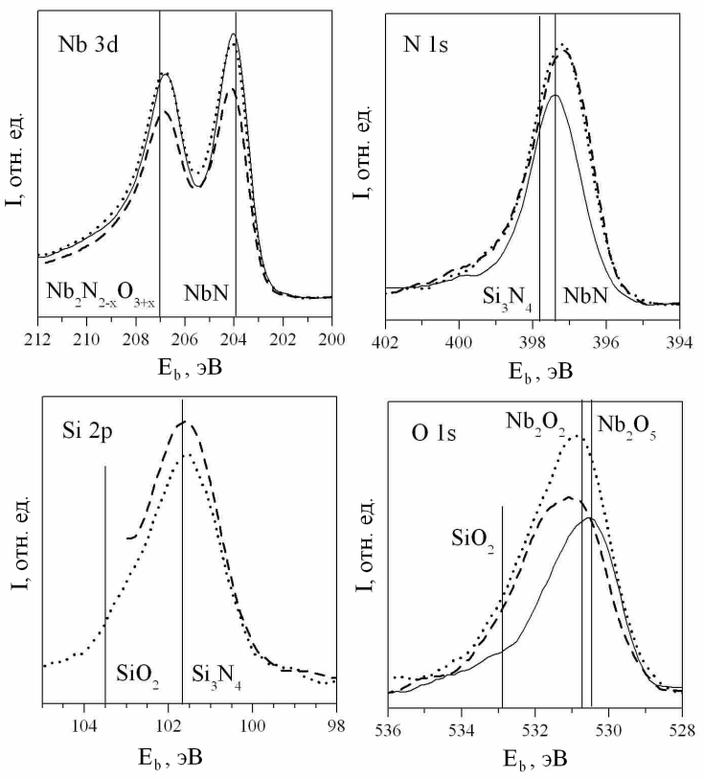
Рисунок 3.11 – РФС спектры основных уровней в NbN (сплошная линия), Nb-Si-N (пунктирная линия) и отожженных при 1000⁰С Nb-Si-N (штриховая линия). Вертикальные линии обозначают энергии связи РФС пиков: Nb 3d в NbN, 203.97 эВ [21] и Nb₂N_{2-x}O_{3 + х}, 207.0 эВ [33]; N 1s в NbN 397.4 эВ [19] и Si₃N₄, 397.8 эВ [34]; Si 2р в Si₃N₄, 101.7 эВ и SiO₂, 103.5 эВ [34]; О 1s в Nb₂O₅, 530.4 эВ, Nb₂O₂, 530.7 эВ и SiO₂, 532.9 эВ [34].
РФС измерения Si 2р спектра дают дополнительную информацию о связи Si в Nb-Si-N пленках (см. рис. 3.11). Пик при энергии связи 101.7 эВ принадлежит Si в Si3N4 (101.7 эВ [34]), и разброс при 103.3 эВ в Si 2р спектре отожженных пленок происходит из-за связей Si-O в SiO₂ (103.5 эВ [34]). Наконец, O 1s-спектры пленок NbN и Nb-Si-N сосредоточены вокруг 530.5 эВ и 530.9 эВ, соответственно, и могут быть отнесены к соединениям Nb-О в Nb₂O₅ (530.4 эВ) и Nb₂O₂ (530.7 эВ [34]), соответственно.
В случае Nb-Si-N пленок, соединения Si-O в SiO₂ могут образовывать широкий хвост вокруг 532.9 эВ [34] (см. Рис. 3.11). Используя данные РФС, мы оценили содержание ниобия, азота и кремния (C_{Nb}, C_{N} и C_{Si}, соответственно) в покрытиях NbN и Nb-Si-N. Было обнаружено, что C_{Nb} = 44.5 ат.%, C_{N} = 55.5 ат.% для NbN пленок, C_{Nb} = 45.1 ат.%, C_{N} = 43.2 ат.% и C_{Si} = 11.7 ат.% для Nb-Si-N пленок, что по порядку величины совпадает с результатами (EDX) микроанализа.

Сравнение результатов, представленных на рис. 1−11, позволяет установить структуру пленок NbN и Nb-Si-N. NbN - это наноструктурные покрытия, а Nb-Si-N пленки имеют структуру нанокомпозита, и представляют собой совокупность δ-NbN_{x} нанокристаллитов, погруженных в аморфную матрицу Si₃N₄ (nc-δ-NbN_{x}/a-Si₃N₄). В отличие от покрытий NbN, пленки Nb-Si-N имеют предпочтительную ориентации зерен (200). Пленки содержат кислород в виде оксидов ниобия (после отжига при 600, 800, 1000⁰С), причем концентрация кислорода увеличивается от единиц до 20 ат.%, при температуре 1000⁰С. Для Nb-Si-N покрытий, мы также предполагаем, что, кислород находится в форме SiO₂, что ведет к их сегрегации по границам зерен. Отметим, что, несмотря на более крупные размеры зерен, шероховатость поверхности Nb-Si-N пленок меньше, по сравнению с пленками из NbN. Можно предположить, что аморфная фаза Si₃N₄ в нанокомпозитных Nb-Si-N пленках может влиять на рельеф поверхности [33-37], по этой причине, шероховатость поверхности нанокомпозитных пленок должна быть ниже, чем у NbN пленок.
Зависимости нанотвердости (H) и модуля упругости (Е) от глубины проникновения индентора (L) для осажденных пленок представлены на рис. 12. Видно, что, начиная с 75 нм, нанотвердость практически не зависит от глубины. Нанотвердость и модуль упругости слабо зависят от U_{s}. Они немного увеличиваются с ростом напряжения смещения на подложке. Эти результаты указывают, что мягкая кремниевая подложка не оказывает влияния на результаты измерения нанотвердости пленок. Модуль упругости пленок оказывается более чувствительным к подложкам, особенно при высоком значении L.

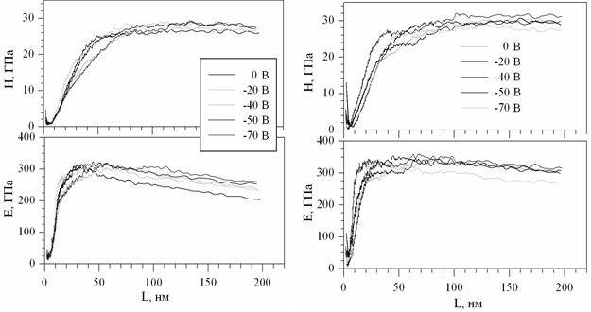
а б
Рисунок 3.12 – Зависимости нанотвердости (H) и модуля упругости (Е) от глубины проникновения наноиндентора (L) для пленок NbN (а) и Nb-Si-N (б), нанесенных при разных напряжениях смещения U_{s} = 0, −20, −40, −50, −70 В.

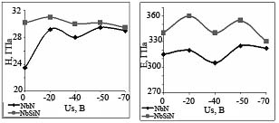
а б
Рисунок 3.13 – Нанотвердость (H) и модуль упругости (Е) в зависимости от напряжения смещения на подложке для NbN и Nb-Si-N покрытий.

На рис. 3.13 показаны максимальные значения Н и Е, определенные из зависимостей H(L) и E(L), как функции U_{s}. Для пленок NbN, для значений H присутствовала тенденция к увеличению с U_{s}. Эти значения достигают 29.5 ГПа для D ~ 50 нм (рис. 13а). В случае покрытий Nb-Si-N, максимальные значения H = 31.6 ГПа достигаются для U_{s} = −20 В (D ~ 47 нм). Сравнение результатов, представленных на рис. 10 и 13, показало, что модуль упругости NbN и Nb-Si-N пленок возрастает с увеличением размеров зерен.
Было установлено, что нанотвердость ниже по сравнению с твердостью по Кнупу примерно на 10-20%. Рисунок 3.14 показывает изменение твердости по Кнупу для NbN и Nb-Si-N покрытий с температурой отжига (T_{a}). Твердость немного увеличивается после отжига при T_{a} = 600⁰C, и уменьшается при дальнейшем увеличении T_{a} до 1000⁰С. Увеличение твердости может быть отнесено к уплотнению покрытий из-за кристаллических перестроек [21, 38-41].

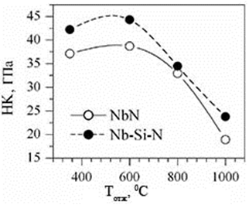
Рисунок 3.14 – Твердость по Кнупу (HK) пленок NbN и Nb-Si-N в зависимости от температуры отжига. Точка 350⁰C соответствует условиям осаждения пленки.

Значительное снижение HK для T_{a} > 600⁰С может быть связано с окислением, так как вакуум внутри камеры для отжига поддерживался на уровне 0.001 Па. Этот вакуум недостаточно низкий, чтобы предотвратить окисление при высокой T_{a}. Из рис. 14 мы видим, что число кластеров Nb₂О_{x} и SiO₂ увеличивается после отжига пленки Nb-Si-N при 1000⁰С. Окисление Si₃N₄ и NbN может проходить по следующим реакциям [21,35]:
Si₃N₄ + О₂ = 3SiO₂ +2 N₂,
2NbN + О₂ = Nb₂O₂ + N₂,
в результате чего концентрация кислорода растет и доходит до 20 ат.%, как показали эксперименты по EDX и РФС.

3.1.2 Теоретические результаты

На рис. 3.15 показаны атомные конфигурации гетероструктур δ−Si₃N₄(001). Видно, что оптимизация геометрии начальной гетероструктуры при 0 К сохранила гетероэпитаксиальную структуру, как описано для TiN(001)/Si₃N₄ гетероструктуры [28]. При 1400 К, структура δ-Si₃N₄(001) интерфейса изменяется. Существуют почти симметричные сдвиги атомов азота "вниз" и "вверх" в слоях выше и ниже пограничного слоя, а также смещения атомов кремния и разрыв около половины Si-N связей. Это приводит к образованию искаженных Si₃N₄-подобных блоков, которые представлены единичными SiN₄ и SiN₅ кластерами. Наряду с новыми Si₃N₄-подобными блоками, в высокотемпературной гетероструктуре присутствуют изначальные В1-SiN₆ кластеры [37].
Поскольку длина Si-N связи 1.75-1.77 Å в β-Si₃N₄ намного короче, чем длина Nb-N связей 2.205 Å в чистом NbN, есть напряжения в NbN/Si_{x}N_{y} интерфейсах. Эти напряжения и тенденция кремния формировать четырехкратную координацию с атомами азота, как в Si₃N₄, являются основными факторами, которые вызывают изменения в интерфейсных слоях. Сравнение структуры и структурных функций НТ δ-Si₃N₄(001) интерфейса с таковыми аморфного Si₃N₄, рассчитанными в работе [28], показывает, что структура интерфейса очень близка к структуре сверхкоординированного аморфного Si₃N₄. Таким образом, структура НТ δ-Si₃N₄(001) интерфейса не гетероэпитаксиальная, а аморфная, что согласуется с нашим экспериментом.

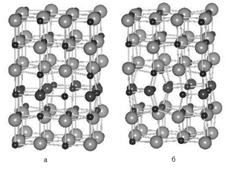
а б
Рисунок 3.15 – Атомные конфигурации NbN(001)/Si_{0.75}N гетероструктур: ZT в равновесии (а); HT в равновесии (б). Обрезка связей: 2.3 Å (Si-N) и 2.6 Å (Nb-N). Серые шары обозначают атомы Nb, черные большие – Si, черные маленькие – N.
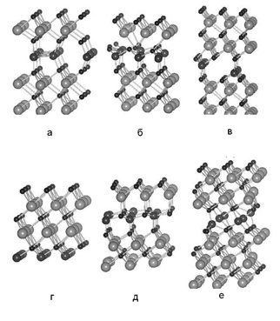
Рисунок 3.16 – Атомные конфигурации HT гетероструктур: ε-SiN(001) (a), ε- Si₃N₄-SiN(001) (б), ε-Si₃N₄-Si₂N₃(001) (в), δ-SiN(111) (г), δ-Si₃N₄-SiN(111) (д), δ-Si₃N₄-Si₂N₃(111) (е). Обрезка связей: 2.3 Å (Si-N) и 2.6 Å (Nb-N). Обозначение атомов как на рис.15.

На рис. 3.16 мы показываем высокотемпературные гексагональные гетероструктуры ε-NbN(001)/Si_{x}N_{y} и δ-NbN(111)/Si_{x}N_{y}. Анализ атомных конфигураций и полных энергий ZT и HT гетероструктур (Табл. 2), показывает, что ε-SiN(001), ε-Si₃N₄-Si₂N₃(001) и δ-SiN(111) гетероструктуры слабо меняются с температурой. Изначальный гетероэпитаксиальный слой в ε-SiN(001) гетероструктуре изменяется уже при статической релаксации при 0 К. Интерфейсы в ε-Si₃N₄-SiN(001) и δ-Si₃N₄-Si₂N₃(111) гетероструктурах аморфизуются при высокой температуре. В результате, полная энергия этих систем повышается с температурой (Табл. 2). Наконец, увеличение температуры δ-Si₃N₄-SiN(111) гетероструктуры способствует ее оптимизации и снижению полной энергии. Заметим, что четырехкратная координация атомов кремния в Si₃N₄-SiN и Si₃N₄-Si₂N₃ интерфейсах сохраняется и при высокой температуре. Видно, что интерфейс в δ-SiN(111) гетероструктуре гетероэпитаксиальный и не зависит от температуры. Эти результаты показывают, что только НТ ε-Si₃N₄-Si₂N₃(001), δ-SiN(111) и δ-Si₃N₄-SiN(111) интерфейсы являются упорядоченными из всех возможных конфигураций интерфейсов, рассмотренных здесь.

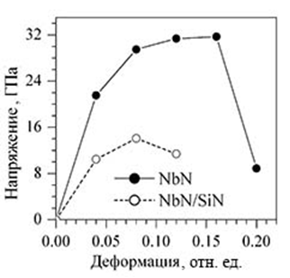
Рисунок 3.17 – Расчетные кривые напряжение-деформация растяжения вдоль [001] оси для NbN и HT δ-Si₃N₄(001) гетероструктур.

Рассчитанные кривые напряжение-деформация растяжения для NbN и HT δ-Si₃N₄(001), ε-NbN(001)/Si_{x}N_{y} и δ-NbN(111)/Si_{x}N_{y} гетероструктур показаны на рис. 3.17 и 3.18. Формирование интерфейсов в NbN приводит к уменьшению идеальной прочности на растяжение. Видно, что наименее прочными оказались δ-Si₃N₄(001) и ε-Si₃N₄-SiN (001) гетероструктуы.
Из этих результатов следует, что образование интерфейсного слоя Si_{x}N_{y} в δ-NbN(001), δ-NbN(111) и ε-NbN(001) сильно дестабилизирует нитрид ниобия. Рассчитанные δ-Si₃N₄ подобные интерфейсы имеют структуру, близкую к аморфной, что согласуется с экспериментом [42-47]. Формирование интерфейсов не приводит к усилению химической связи гетероструктур.
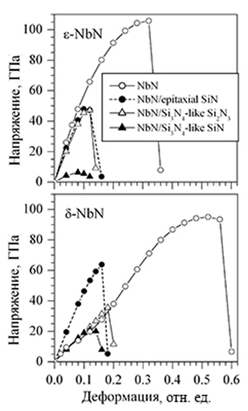
Рисунок 3.18 – Расчетные кривые напряжение-деформация растяжения вдоль [001] оси для NbN и HT ε-NbN(001)/Si_{x}N_{y} (а) и δ-NbN(111)/Si_{x}N_{y} (б) гетероструктур.

Таким образом, наблюдаемое увеличение прочности в нанокомпозитных пленках на основе NbN и Si_{x}N_{y} следует приписать в основном к интерфейсам, которые играют роль барьеров, препятствующих движению дислокаций. Для гетероструктур NbN/Si_{x}N_{y}, в отсутствие дефектов решетки (дислокаций, точечных дефектов и т.д.), наши теоретические результаты прогнозируют уменьшение прочности с образованием Si_{x}N_{y} интерфейсов в NbN.
3.2 Покрытия Nb-Al-N

На рис. 3.19(a) показаны рентгенодифракционные спектры Nb−Al−N пленок при различных I_{Al}. Отмеченные пики от плоскостей соответствуют структуре B1−NbN_{х} [48]. При этом в интервале углов дифракции 2Θ = 18−30° проявляется галообразная составляющая от аморфной фазы, которая на основании предыдущих исследований может быть идентифицирована как аморфная фаза нитрида алюминия. Видно, что рефлекс (200) есть основным в сравнении с другими. Из этого следует, что для всех I_{Al} при относительно небольшом постоянном потенциале смещения на подложке -50 В формируются кристаллиты с преимущественной ориентацией роста с осью [100], перпендикулярной плоскости поверхности. На рентгенограммах (200) и (400) рефлексы ассиметричны в сторону больших углов. Разделение профилей этих рефлексов показало наличие двух составляющих с подобным типом кристаллической решетки, но с двумя характерными периодами. На рис 3.19(б) показаны результаты деконволюции (200) и (400) пиков на гауссианы для пленки, осажденной при 150 мА (кривая 1 на рис. 3.19 (а)). Кривые 1 на рис. 3.19(б) соответствуют кубическому нитриду ниобия с постоянной решетки а = 0.439−0.438 нм. Гауссовая кривая 2 может быть приписана кубическому NbN с малым содержанием алюминия по типу замещения с а = 0.428−0.429 нм, что характерно для системы Ti−Al−N с соотношением атомов алюминия и ниобия в решетке как 1/2 (приблизительный состав Nb_{0,67}Al_{0,33}N). Последнее было определено исходя из правила Вегарда для однотипных кристаллических решеток при замещении атомов разных радиусов [49]. При этом в качестве базовых использовались параметры решетки для B1−NbN_{x} и B1−AlN, соответственно 0.4393 нм и 0.4120 нм. С ростом I_{Al} положение пиков гауссиан практически не меняется, а интенсивность пиков, связанных с твердым раствором, увеличивается. Для больших токов соотношение фаз NbN_{x}/Nb_{0.67}Al_{0.33}N находится в пропорции близкой к 3/5.

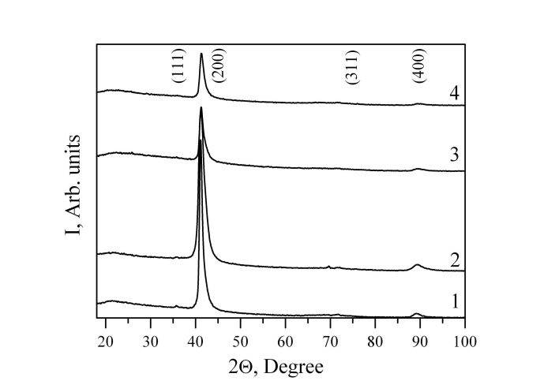
a
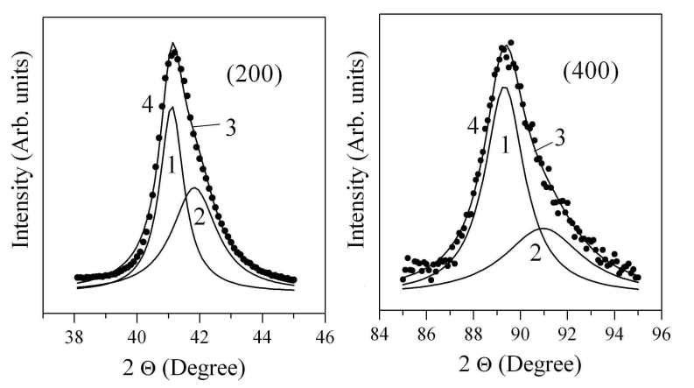
б
Рисунок 3.19 – XRD спектры Nb−Al−N покрытий, осажденных при различных I_{Al}: 1 − 100 mA, 2 − 150 mA, 3 − 250 mA, 4 – 300 mA (a) и участок с разделением на составляющие дифракционного профиля покрытия Nb–Al–N, осажденного при I_{Al} = 150 мA (b): 1 − NbN, 2 − Nb_{0,67}Al_{0,33}N, 3 − суммарная аппроксимирующая кривая, 4 – точки исходного массива данных.

Для определения субструктурных характеристик использовался метод аппроксимации двух порядков дифракционных рефлексов. Использовалась пара (200)–(400). Результаты определения субструктурных характеристик приведены на рис. 3.20. Видно, что с увеличением тока I_{Al} в направлении оси текстуры [100] происходит увеличение размера кристаллитов и их микродеформированного состояния. Последнее, по видимому, определяется большим растворением алюминиевых атомов в решетке ниобия, приводящим к сильному искажению решетки. Резкое уменьшение размера кристаллитов и величины микродеформации при наибольшем токе I_{Al} = 300 мA может быть обусловлено как процессами отжига, так и упорядочением дефектной структуры с образованием новых границ по типу процесса полигонизации.

a б
Рисунок 3.20 – Зависимости изменения субструктурных характеристик (средний размер кристаллитов, L (a) и микродеформация, ε (b)) от I_{Al} для 1 − NbN и 2 − Nb_{0.67}Al_{0.33}N (или (Nb₂AlN) кристаллических составляющих.

Мы осаждали пленки AlN при различных I_{Al}. Исследования рентгенограмм показали, что все AlN пленки были аморфными (а−AlN, не показаны в работе). Инфракрасные спектры поглощения AlN пленок свидетельствуют то, что число Al−N связей увеличивается с увеличением I_{Al}: (зона поглощения при 667 см⁻¹, связанная с колебаниями Al−N [10], становится более заметной).
На основе этих результатов можно предположить, что в пленках были обнаружены два устойчивых кристаллических структурных состояния: В1−NbN_{x} и твердый раствор с составом близким к В1−Nb_{0.67}Al_{0.33}N. Пленки также содержат аморфноподобную составляющую, связанную с нитридом алюминия. Таким образом, пленки имеют нанокомпозитную структуру, которая представляет нанокристаллиты В1−NbN_{x} и В1−Nb_{x}Al_{1-x}N внедренные в a−AlN матрицу (nc−В1−NbN_{x}/nc−В1−Nb_{x}Al_{1-x}N/a−AlN).

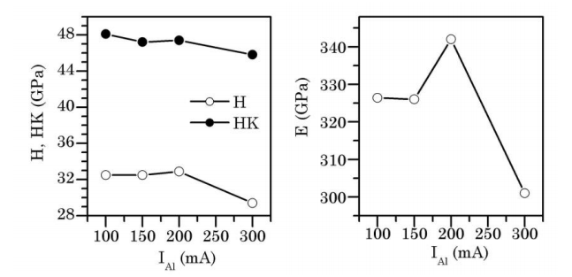
a б
Рисунок 3.21 – Нанотвердость (H), твердость по Кнупу (HK)(a) и модуль упругости (Е)(б) в зависимости от I_{Al}.

Результаты наноиндентирования и микроиндентирования осажденных пленок представлены на рис. 3.21. Сравнение результатов на рис. 3.20 и 3.21 показывает, что имеет место корреляция между механическими характеристиками и микродеформациями в Nb−Al−N пленках. Также нанотвердость, упругий модуль и твердость по Кнупу (HK) максимальны для пленок Nb−Al−N с размером зерен в области 30−40 нм. Повышение нанотвердости с 28 ГПa для пленки NbN до 32 ГПa для Nb−Al−N пленки очевидно связано с формированием нанокомпозитной сруктуры Nb−Al−N пленки. Нами замечено, что твердость по Кнупу выше чем нанотвердость на ~ 50%. Это обстоятельство может быть обусловлено тем, что наноиндентирование происходит в динамическом режиме, в то время как твердость по Кнупу определяется при статическом режиме.
Для того, чтобы проверить наши выводы по структуре Nb−Al−N пленок мы выполнили первопринципные расчеты В1−NbN, твердых растворов B1−Nb_{x}Al_{1-x}N, гетероструктур B1−NbN(001)/B1−AlN и упорядоченной фазы Nb₂AlN. Условия расчета детально описаны в работе [50]. Здесь мы отмечаем, что расчеты выполнены с использованием вычислительного кода. Для обменно-корреляционного потенциала использовано обобщенное градиентное приближение. Моделирование в рамках молекулярной динамики выполнено с использованием NVT ансамбля при 1400 К с последующим охлаждением до 0 К и статической релаксацией [50]. Рассматривали 96-атомные структуры, построенные путем транслирования 8-атомной В1-ячейки как (2×2×3) [50]. Составы твердых растворов и гетероструктур выбрани одинаковыми. Ячейка Nb₂AlN (пространственная группа P6₃/mmc, No. 194) состоит из восьми атомов. Рассмотренные структуры включают все возможные конфигурации системы Nb_{x}Al_{1-x}N. XRD спектры рассчитаны используя программное обеспечение PowderCell-2.4.

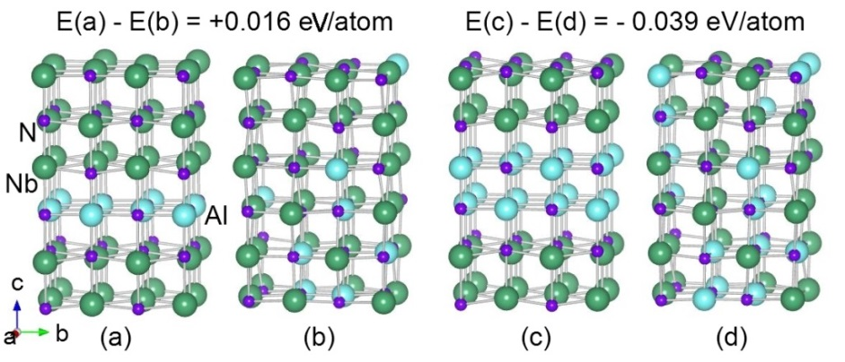
а б в г
Рисунок 3.22 – Атомные конфигурации B1−NbN(001)/1 ML B1−AlN гетероструктуры (a), твердого раствора Nb_{0.83}Al_{0.17}N (б), B1-NbN(001)/2 ML B1−AlN гетероструктуры (в), твердого раствора Nb_{0.67}Al_{0.33}N (г). Состав структур (a) и (б) одинаков; соответственно состав структуры (в) равен составу гетероструктуры (г). Надпись над рисунком обозначает разности полных энергий гетеростуктуры и соответствующего твердого раствора с хаотическим расположением атомов в металлической решетке
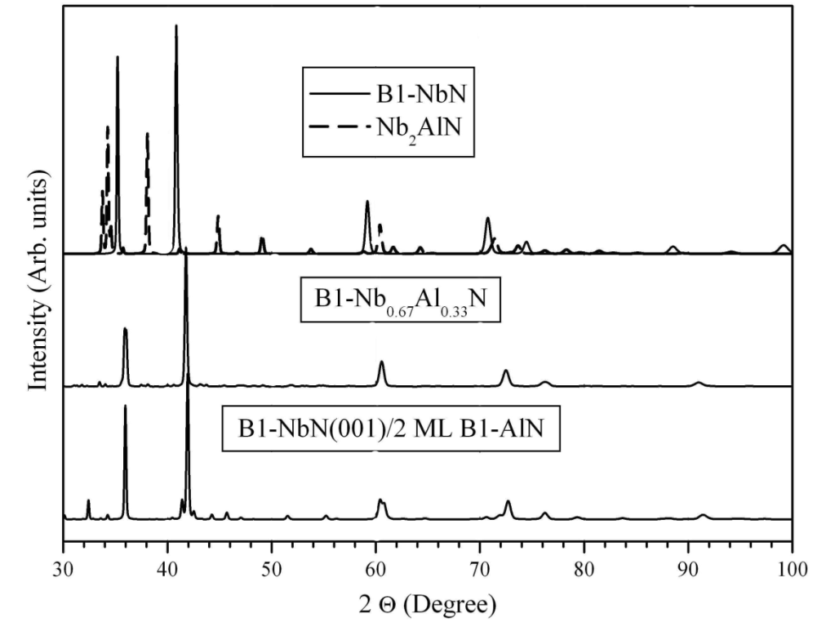
Рисунок 3.23 – Рассчитанные рентгеновские дифрактограммы

Рассчитанные XRD спектры показаны на рис. 3.23. Сравнение рассчитанных и экспериментальных спектров (рис. 3.19), показывает, что рефлексы около 2Θ ~ 32⁰, связанные с гетероструктурой, и около 2Θ ~ 38⁰, обусловленные фазой Nb₂AlN, не проявляются на экспериментальных спектрах. Поэтому можно предположить, что наши пленки не содержат ни Nb₂AlN, ни эпитаксиальных слоев B1−AlN, а скорее всего состоят из кристаллитов B1−NbN_{ч} и B1−Nb_{x}Al_{1-x}N, х ~ 0.67. В пользу этого вывода говорит также тот факт, что для каждого дифракционного пика (200) и (400) разность положений пиков Δ2Θ = 2Θ∙(B1−NbN_{ч})−2Θ∙(B1−Nb_{x}Al_{1-x}N) на экспериментальных и теоретических дифрактограммах практически одинакова. Здесь мы должны также отметить, что пленки на основе нитрида ниобия склонны аккумулировать небольшое количество кислорода. Кислород может замещать часть азота в твердых растворах и в аморфной матрице. Поэтому, для твердых растворов более реалистической будет структура Nb_{x}Al_{1-x}N_{y}O_{1-y}, x~0.67, 1-y << 1, а для аморфной матрицы – a−AlNO, что было показано в результате элементного анализа, полученного с помощью SIMS, RBS и EDS в этих пленках.

3.3 Покрытия Ti- Si –N

На рис. 3.24 представлены профили дефектов (зависимость S-параметра кривых Доплеровского уширения аннигиляционного пика ДУАП) до и после термического отжига (600 °C) для образцов с наноструктурным покрытием Ti-Si-N. В результате отжига (30 мин) произошли значительные изменения в электронной и дефектной структуре покрытий на всей глубине анализа, т.к. ход кривых показывает увеличение S-параметра более чем на 2%, а в области 1,5÷1,7 мкм от 4,5 % до 8 %, что свидетельствует о полной локализации всех позитронов на этих дефектах. Расчет концентрации дефектов по изменению S-параметра показывает, что концентрация мелких вакансионных кластеров (бивакансий и выше), изменяется в этой области от 5×10¹⁶ до 7,5×10¹⁷ см⁻³, а концентрация термически активированных вакансий от 10¹⁶ до 5×10¹⁸ см⁻³, (см. рис. 3.24 (б)). Т.к. глубина диффузии термализованных позитронов примерно равна 100 нм, а размеры нанозерен определенные из данных XRD-анализа по ширине пиков составляют (12,5÷13 нм), то практически все позитроны захватываются дефектами на интерфейсе. По-видимому, все дефекты стекают (диффундируют) на межфазную границу. В результате отжига, уменьшается величина микронапряжений (напряженно-деформированного состояния) в твердом растворе (Ti, Si)N большая деформация сжатия – 2,6 %, а после отжига уменьшается почти до 2,3 %, т.е. (10÷12 %), а размер зерен возрастает всего от 12,5 до 13 нм.
Результаты элементного анализа, полученные с помощью метода RBS и EDS, представлены на рисунке 3.25 (а, б). Из полученных результатов следует, что в покрытии наибольшую концентрацию имеет Ti, концентрация N приблизительно равна (15÷20) ат.%, а концентрация Si меньше 5 ат.%.

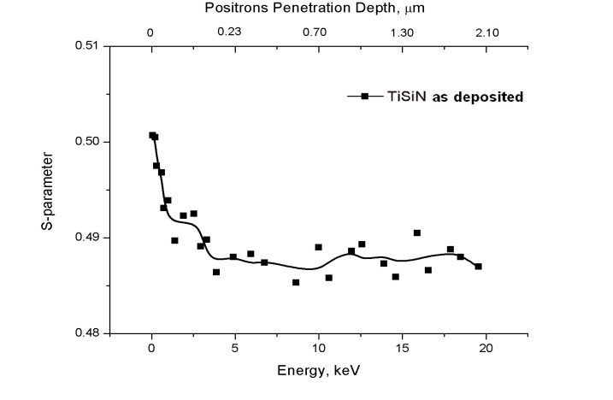 | 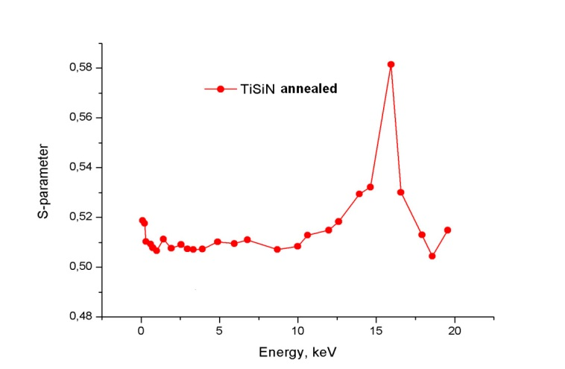
а б
Рисунок 3.24 – Зависимость S-параметра от энергии микропучка позитронов: а – покрытие после осаждения; б – покрытие после отжига в вакууме при T = 600^{о}С (30 мин.)

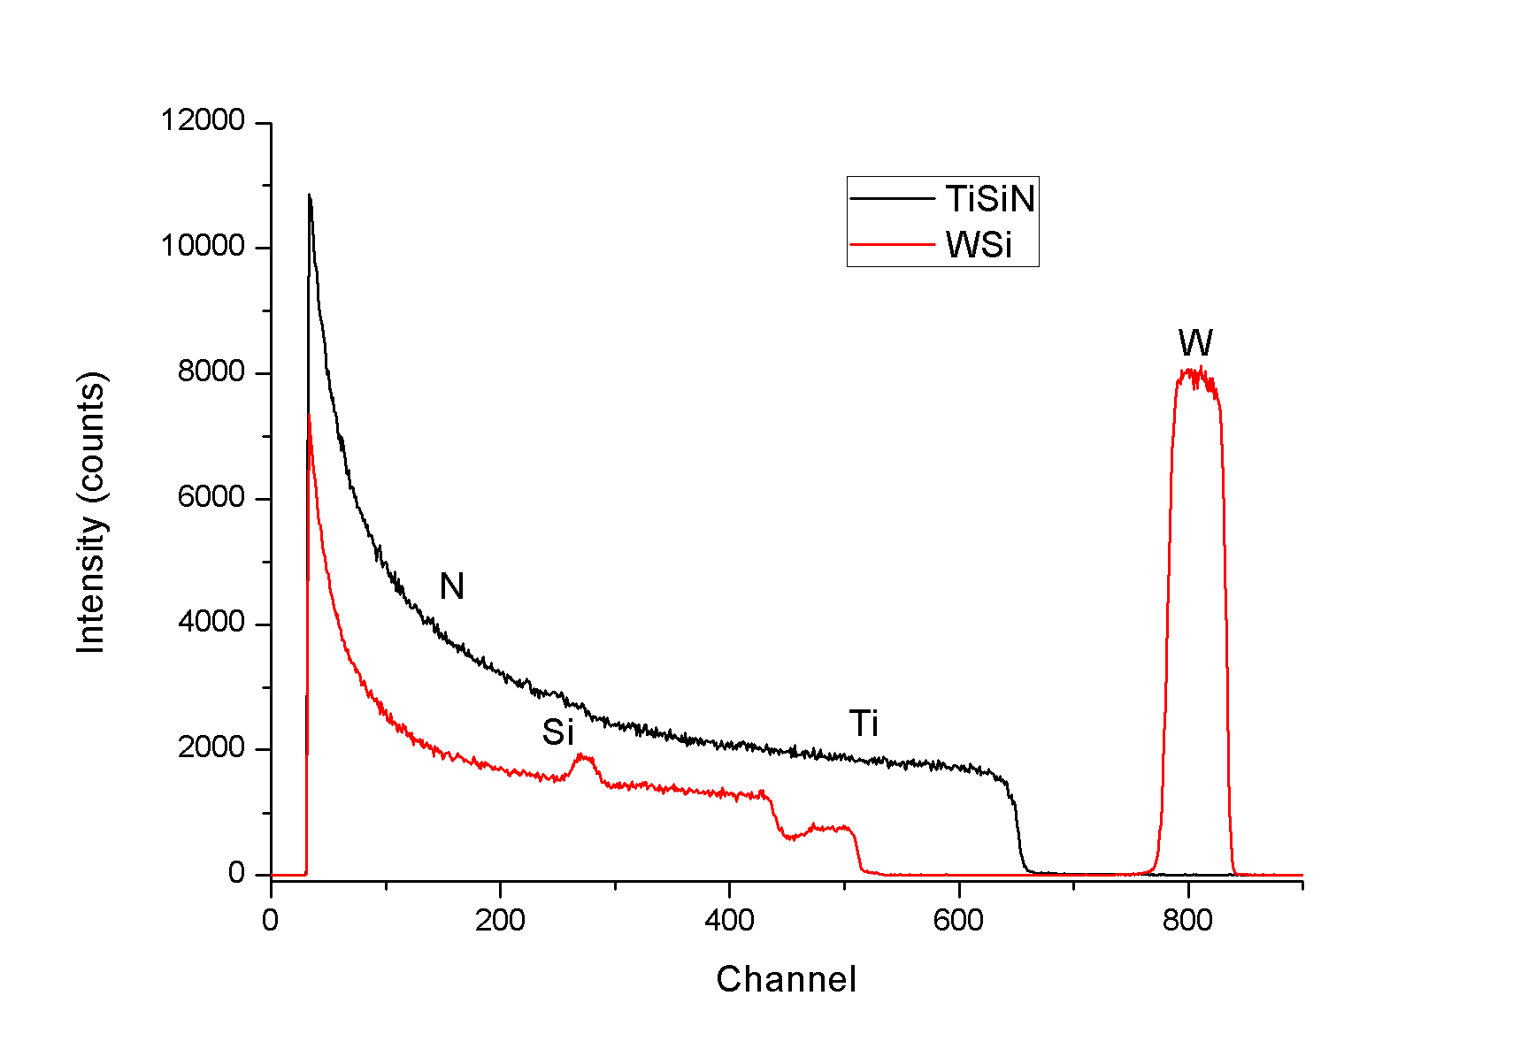
Рисунок 3.25 – Энергетические спектры RBS анализа полученные для образцов с покрытиями Ti-Si-N, полученных при разных режимах осаждения а) потенциал на подложку -50V, P_{N} = 0,5 Па, вторая кривая полученная как эталон SiW –для сравнения. б) потенциал на подложку -100 В, P_{N} = 0,7 Па
После отжига покрытия, на спектрах RBS был замечен небольшой пик кислорода. Также, анализирую данные RBS анализа, можно найти значение толщины покрытия – оно равняется 2,18 мкм ±0,01.
На рис. 3.26 представлены фрагменты дифракционных спектров, измеренные на образцах с покрытием из Ti-Si-N до и после отжига 600^{о}С (30 мин.), из которых также был рассчитан параметр (а) решетки, который равен а_{о} = 0,42462 Å. Также, была обнаружена сильно выраженная текстура покрытия – (111) (Ti,Si)N и (222) (Ti,Si)N (см. кривые 1, 2). Кроме того, было отмечено появление слабых рефлексов от окисла TiO₂ (JCPDS-19-370). Объемное содержание окислов после термического отжига в камере довольно невелико, и не превышает 5 %.
Анализ напряженно-деформированного состояния показал, что в твердом растворе (Ti,Si)N большая деформация сжатия — 2,6 %, а после отжига она несколько уменьшается до величины 2,3 %.
Оценка области когерентного рассеяния (ОКР) по Шерреру показала, что размер нанозерен увеличивается от 12,5 нм, до 13 нм, а при размере зерен 25 нм (в исходном состоянии) увеличивается до (28÷30) нм. Т.е. в результате отжига 600ºC в течении 30 минут происходит незначительное изменение размера зерен, а остальная энергия тратится на завершение процесса спиноидальной сегрегации, выстраивания в виде монослоя α-Si₃N₄. Однако, это монослой мы не можем обнаружить, так как значение объемной доли этой фазы находится на гране обнаружения дифракции рентгеновских лучей.
Можно сделать промежуточный вывод, что при сильной деформации сжатия и высокой степени текстурированости, отжиг при температуре 600^{о}С в течении 30 минут, не приводит к катастрофическим изменениям – как в фазовом составе и структуре, так и в напряженно-деформированном состоянии. Происходит формирование слоя в виде твердого раствора (Ti, Si)N, и силико-нитридной фазы вокруг нанозерен, а в следствии этого происходит уменьшение концентрации Si в твердом растворе, и часть атомов Ti формирует TiO₂ пленку на поверхности покрытия.

Рисунок 3.26 – Участки рентгенограмм покрытий на основе Ti-Si–N после отжига: 1) – исходное состояние; 2) – после отжига Т = 600 ^{о}С (30 мин), вакуум Р = 50 мБар.

Структура покрытий Ti-Si-N характеризуется высоким уровнем микродеформаций решетки (более 1 %) [51]. Большая величина микродеформаций решетки свидетельствует, скорее всего, о химической неоднородности состава в каждой фазе покрытия.
Покрытия имеют ярко выраженную текстуру [52]. Конденсационные сжимающие напряжения в пленках твердого раствора (Ti, Si)N приводят к формированию текстуры [111]. Определенные методом аппроксимации средние размеры кристаллитов (Ti, Si)N твердого раствора составили от L = 12,5 до 25 нм. Полученные покрытия имеют следующую твердость: ТiN (Н = 28 ГПа, Е = 312 ГПа); Ti-Si-N (Н = 38-39 ГПа, Е = 356 ГПа). В таблице 3.2 приведены результаты триботехнических испытаний. Как видно из представленных результатов, с увеличением температуры испытания у покрытия TiN увеличивается коэффициент трения, а для Ti-Si-N (при T = 500ºC) коэффициент трения уменьшается до 0,69, что примерно на 25% меньше значения, чем при комнатной температуре.

Покрытия | Температура  испытаний, ºC | Фактор износа  покрытия, mm³/nm | Фактор износа  контртела, mm³/nm | f_{тр}
Ti-Si-N | 30 | 7.69×10⁻⁵ | 3,28×10⁻⁵ | 0.88
 | 300 | 2.63×10⁻⁵ | 3,49×10⁻⁵ | 0,82
 | 500 | 1,95×10⁻⁵ | 2,75×10⁻⁵ | 0,69
TiN | 30 | 6,75×10⁻⁵ | 3,30×10⁻⁵ | 0,81
 | 300 | 3,62×10⁻⁵ | 3,51×10⁻⁵ | 0,87
 | 500 | 5.16×10⁻⁵ | 3,83×10⁻⁵ | 0,91
Таблица 3.2 - Результаты трибологических свойств нанокомпозитных покрытий.

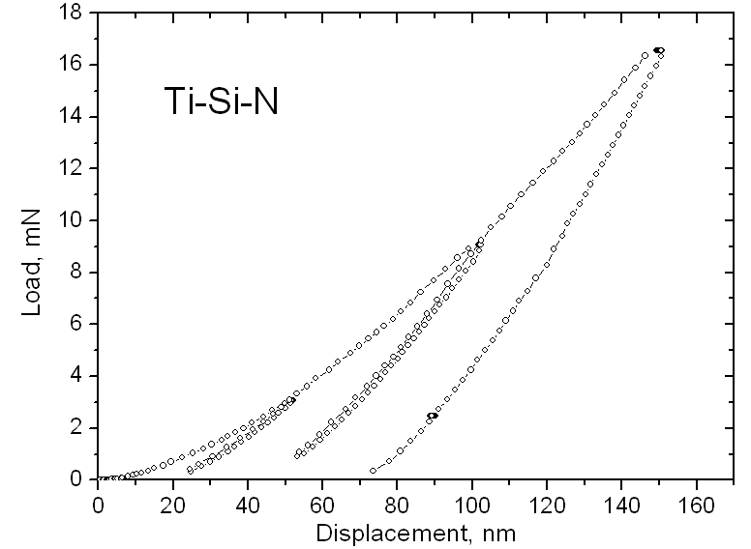
Рисунок 3.27 – Кривые нагрузки и разгрузки, полученные при индентировании наноиндентора на глубину 50, 100, 150 нм, полученные для покрытия из Ti-Si-N (U = -100 В, P_{N} = 0,7 Па).

На рис. 3.27 приведены кривые нагрузки и разгрузки при внедрении наноиндентора в поверхностный слой наноструктурного покрытия из Ti-Si-N (три разные нагрузки). Как видно, из результатов расчета по методике Оливера-Фарра, твердость полученная для данных режимов осаждения дает среднее значение 38,7 ГПа, при модуле упругости 370 ± 12 ГПа. Отжиг до 600^{о}С в вакууме приводит к увеличению нанотвердости до 46,7 ± 1,3 ГПа и повышению модуля упругости до (430 – 448) ГПа, что в первую очередь связано с окончанием процесса спиноидальной сегрегации по границам нанозерен т.е. формирование тонкой прослойки из SiN(Si₃N₄) квазиаморфной или аморфной фазы, о чем свидетельствуют результаты полученные с помощью аннигиляции позитронов.

3.4 Покрытия Ti-Hf-Si-N

На рис. 3.28 (а, б) представлены зависимости S-параметра от энергии падающего микропучка позитронов. Представленные профили вакансионных дефектов по глубине полученных покрытий (серия 2 и серия 3) значительно отличаются, как по стехиометрии (содержанию) элементов, так и в фазовом составе. Т.е., в одном случае, у нас двухфазная система, состоящая из α-Si₃N₄ и (Ti, Hf)N, что хорошо видно из рисунка, где поведение кривых заметно различается. А именно – для двухфазного покрытия характерно два пика (увеличение S-параметра) в районе 10 кэВ и затем на энергии 20 кэВ (вблизи межфазной границы покрытие-подложка). Во втором случае, для однофазной системы твердого раствора (Ti, Hf)N, величина S-параметра достаточно высока – 0,492, и при приближении к границе пленка–подложка начинает уменьшаться до величин 0,476.
Из рисунков, полученных с помощью микропучка позитронов следует, что в случае формирования в покрытии двух фаз (твердого раствора (Ti, Hf)N и α-Si₃N₄ квазиаморфной фазы) позитроны аннигилируют и захватываются нанопорами на границах раздела, т.к. размер нанозерен из (Ti, Hf)N составляет от 3,9 до 10 нм, а квазиаморфной фазы – 0,8 ÷ 1,2 нм, состоящей из одного или двух монослоев, поэтому объемная доля границ раздела может достигать 30% [38-41] от объёмной доли всего покрытия.
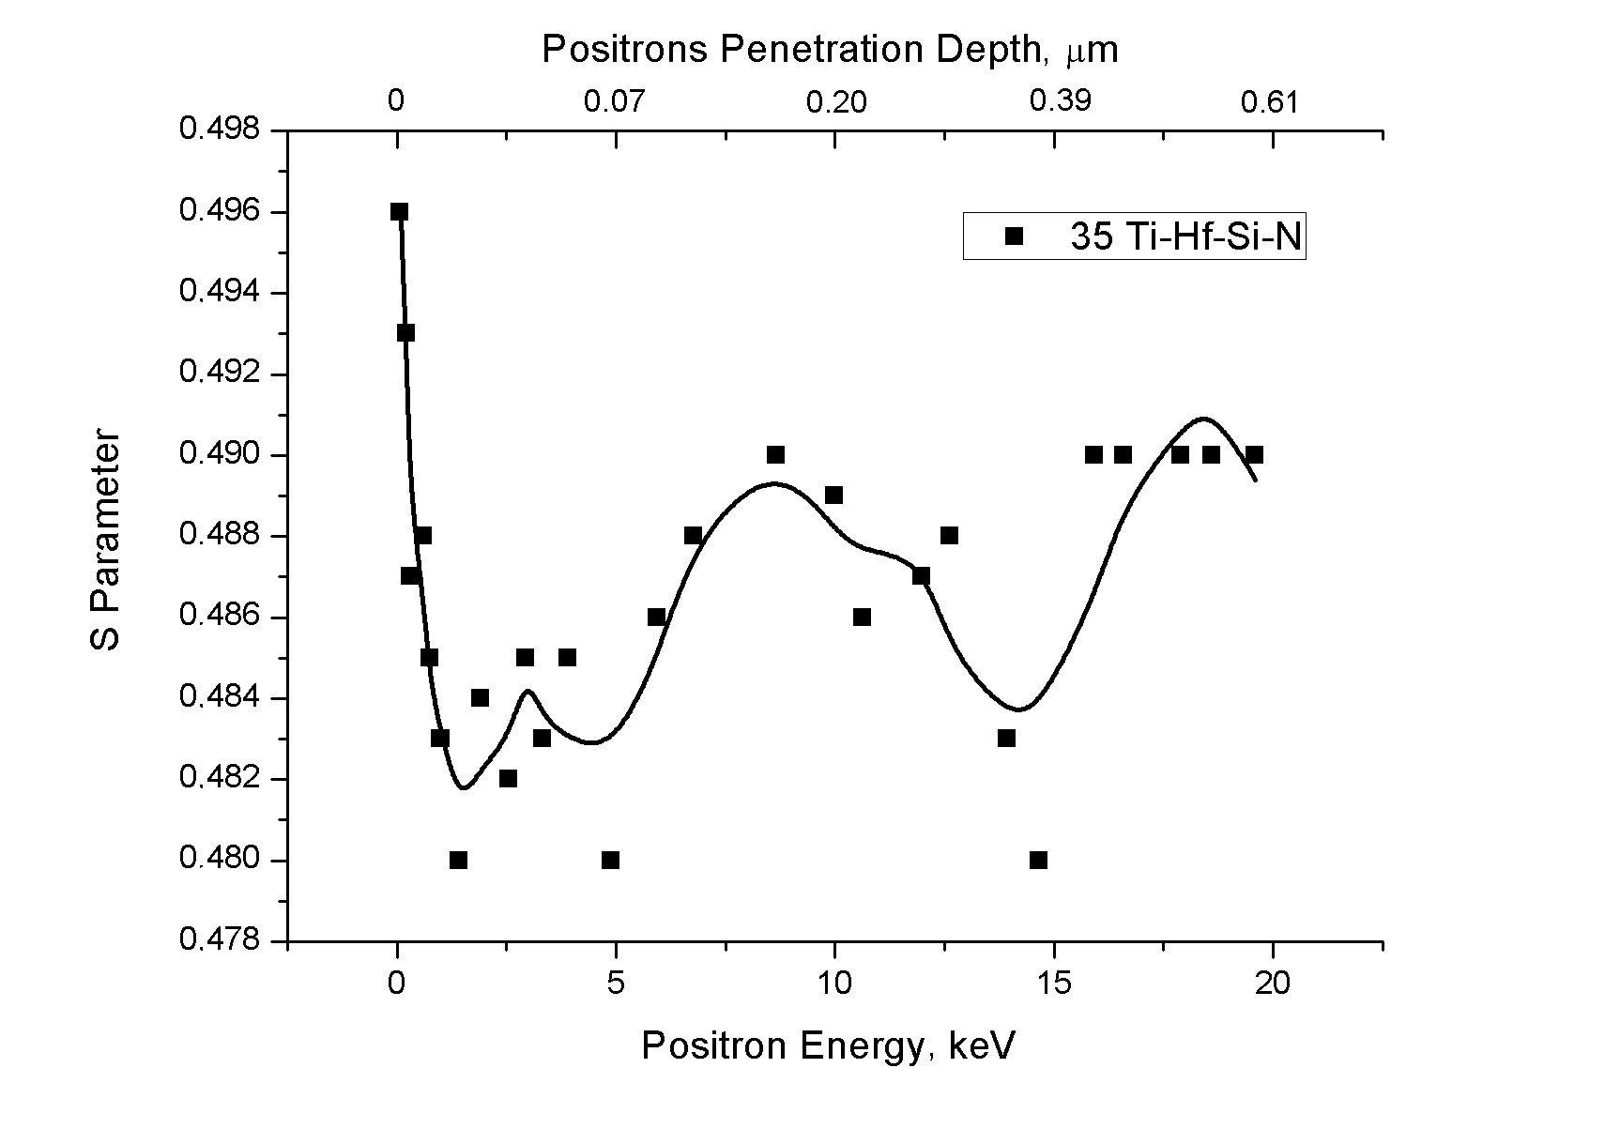 | 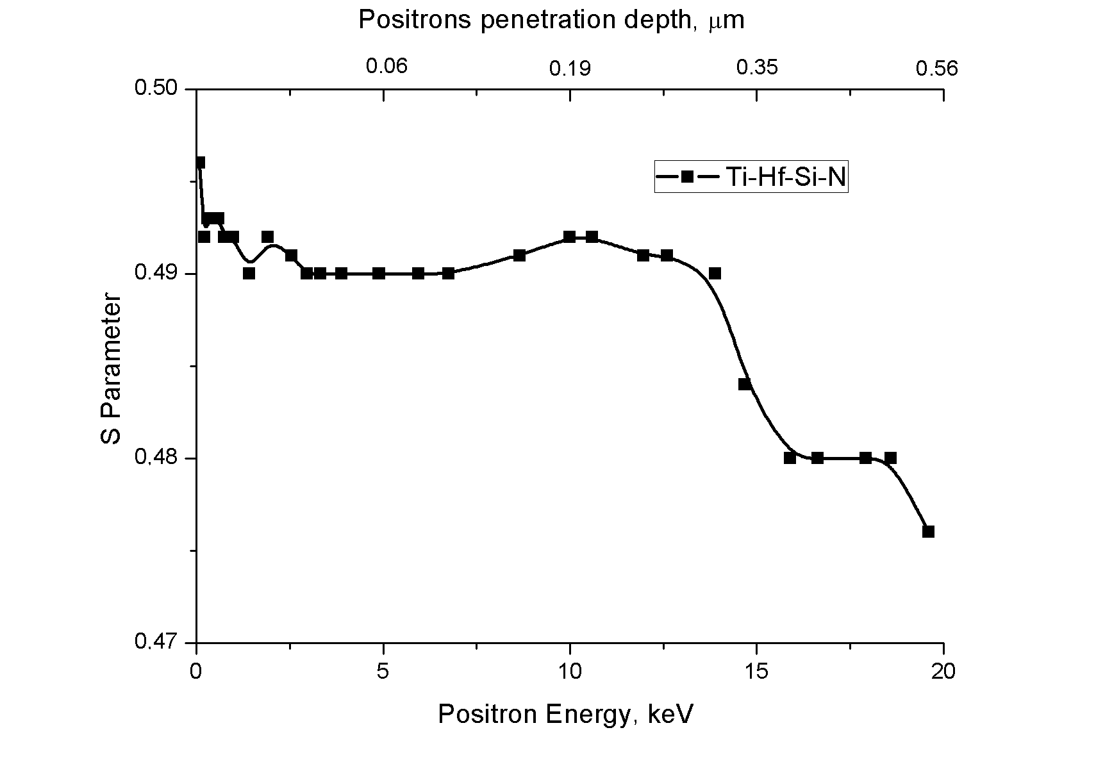
а б
Рисунок 3.28 – Зависимости S-параметра от энергии анализирующего микропучка позитронов для покрытий №35 (а) и № 11 (б).

Оценка концентрации вакансионных дефектов по модели захвата с двумя типами дефектов, а именно (нанопоры на стыке трех границ нанозерен) при изменении S- параметра на 1,7 % дает значения от 5×10¹⁵ до 8,6×10¹⁶ см⁻³, а концентрация вакансионных кластеров (скорее вакансий и дивакансий) составляет от 6×10¹⁶ до 7,5×10¹⁷ см⁻³ (изменение S-параметра 1,85 %). Можно обратить внимание на то, что концентрация вакансионных дефектов по глубине покрытия отличается для каждой серии образцов. А так как глубина диффузии термализованных позитронов примерно равна 100 нм, а размер нанозерен (4 ÷ 10) нм, то практически все позитроны захватываются на дефектах в области интерфейсов (границ раздела) [51].
На рис. 3.29 (а, б, в) представлены результаты изучения элементного состава сверхтвердых наноструктурных пленок Ti-Hf-Si-N, полученные методом РОР (a) анализа. Согласно этим результатам, для первой серии образцов с покрытиями (рис. 3.29а, кривая 1), композиция пленок из Ti-Hf-Si-N составляет (Ti₂₇-Hf₂₃-Si₈)N₄₆.

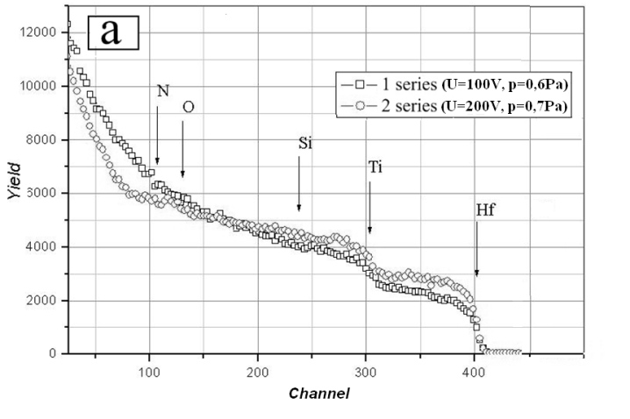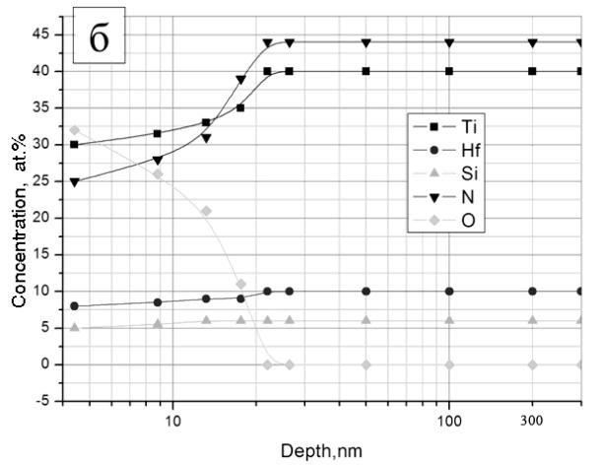
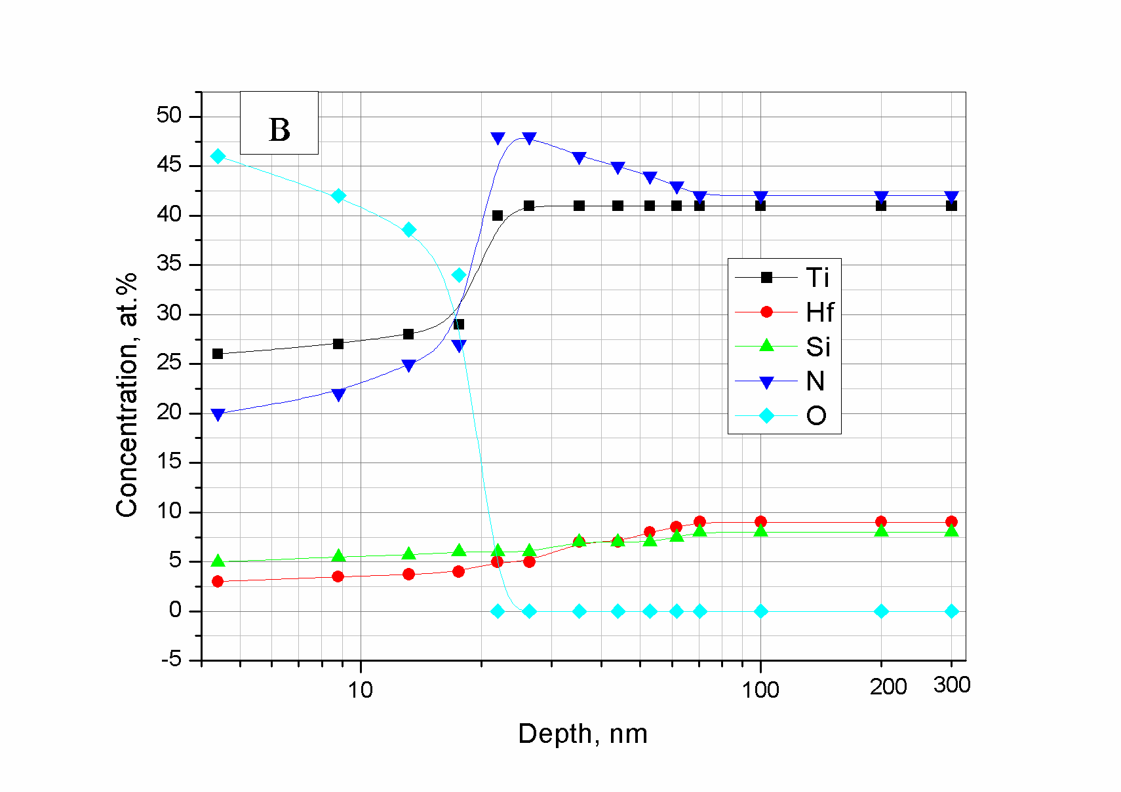

Рисунок 3.29 – а – Энергетический спектр обратного рассеяния ионов Не+ с энергией 1,3 MeВ, полученный от образца стали с пленкой Ti-Hf-Si-N: кривая 1 –потенциал 100В, p = 0,6 Па; кривая 2 - потенциал 200 В, р = 0,7 Па; б – Профили концентрации элементов, входящих в состав покрытия, полученных с помощью метода РОР (включая неконтролируемые примеси); в) – Профили элементов по глубине покрытия из Ti-Hf-Si-N полученные из спектров РОР, с учетом того, что атомная плотность слоя близка к атомной плотности нитрида титана.

Хорошо известно, что метод РОР является эталонным (для других методов анализа) при определении концентрации элементов с высоким атомным номером, а также при установлении толщины пленки. Кроме того, этот метод является также неразрушающим, и в этом его преимущество перед аналогичными методами исследования элементного состава. В тоже время, ВИМС является более чувствительным методом анализа (порог обнаружения ≈ 10⁻⁶ aт.%). Поэтому сравнение этих результатов, полученных при помощи методов РОР, ВИМС и GP-MS с тлеющим разрядом, позволяло получить более реальную картину изменения элементного состава по глубине слоя. Это дало возможность проанализировать состав по глубине всей пленки как вблизи поверхности, так и до межфазной границы пленка-подложка, включая неконтролируемые примеси О и С, которые появляются из остаточной атмосферы в камере. На рисунках (9 (б), 7 (в)) представлены профили элементов входящих в состав покрытия (включая неконтролируемую примесь) и полученных с помощью метода РОР. Эти профили построены, без учета результатов ВИМС анализа.

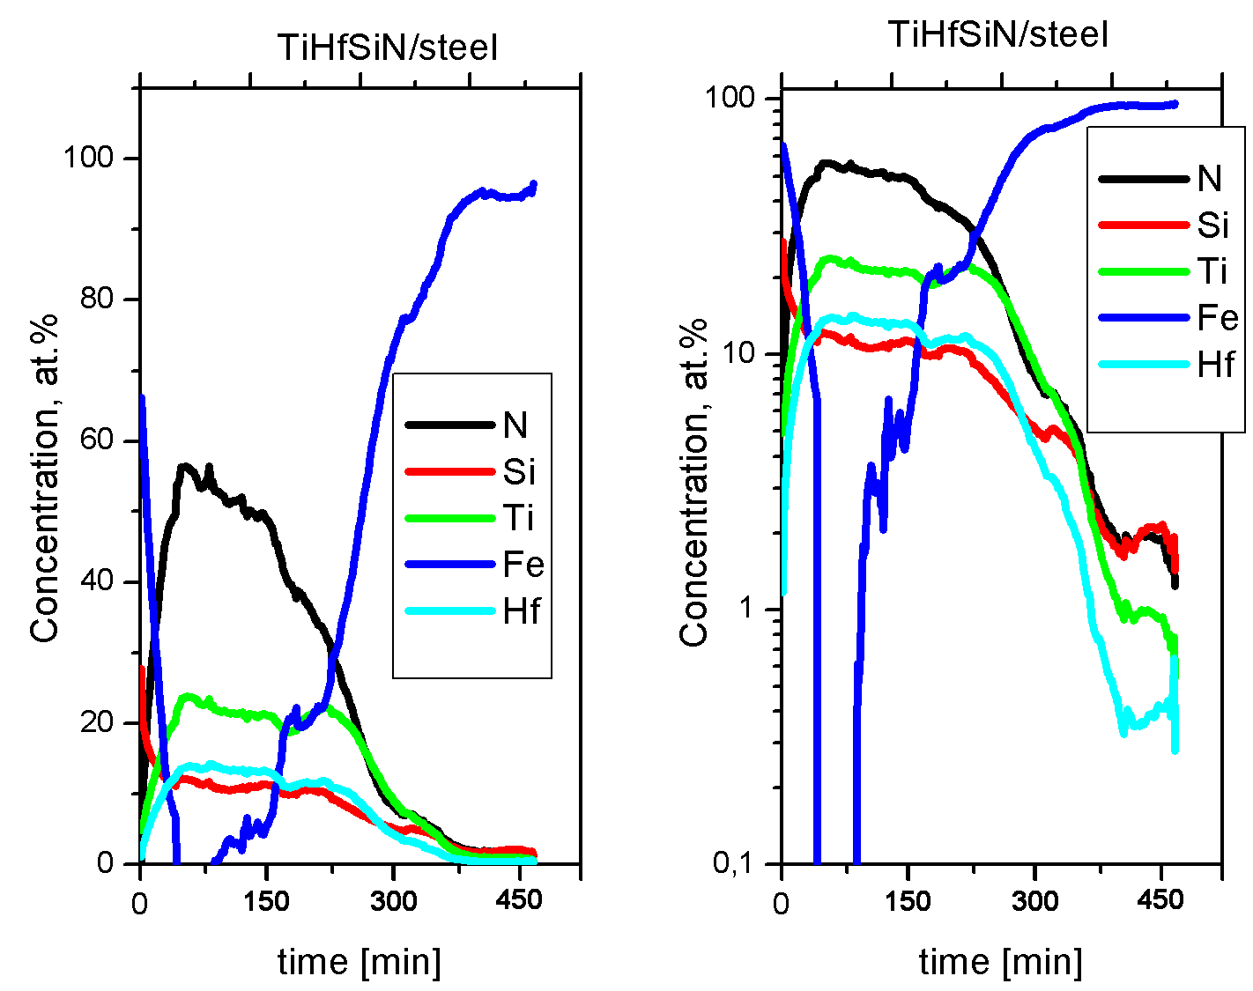
Рисунок 3.30 – Профили элементов в пленке Ti-Hf-Si-N полученные с помощью ВИМС анализа при концентрации Ti = 24%, Hf = 14%, Si = 12%, N = 50 (первая серия) в атомных процентах, обычная шкала концентрации.

Таким образом, для первой серии образцов стехиометрия пленки была получена, как (Ti₄₀-Hf₁₀-Si₆)N₄₄, при толщине покрытия (пленки), которая составляет 1 мкм ± 0,012 мкм. После увеличения потенциала смещения до -200 В и измения давление в камере до 0,7 Па, была получена вторая серия образцов с пленками Ti-Hf-Si-N (и по сравнению с давлением 0,3 Па).
Изучая состав пленок с помощью РОР метода (кривая 2), вторая серия, рис. 3.28а, и сопоставляя его с результатами энергодисперсной рентгеновской спектроскопией, ВИМС анализов (рис. 3.30) мы обнаружили следующий состав пленок - (Ti₂₄-Hf₁₄-Si₁₂)N₅₀.
Рентгеноструктурные исследования выявили формирование двухфазной системы в покрытии Ti-Hf-Si-N: твердый раствор замещения (Ti, Hf)N (т.к. дифракционные пики этой фазы находятся между пиками мононитридов TiN (JCPDS 38-1420) и HfN (JCPDS 33-0592). Данная фаза индицирована как твердый раствор замещения (Ti, Hf)N, а размытые пики слабой интенсивности, которые присутствуют на дифракционном спектре в интервале углов 2θ = 40-60, относятся к спектру пиков второй фазы α-Si₃N₄ (рис. 3.31).

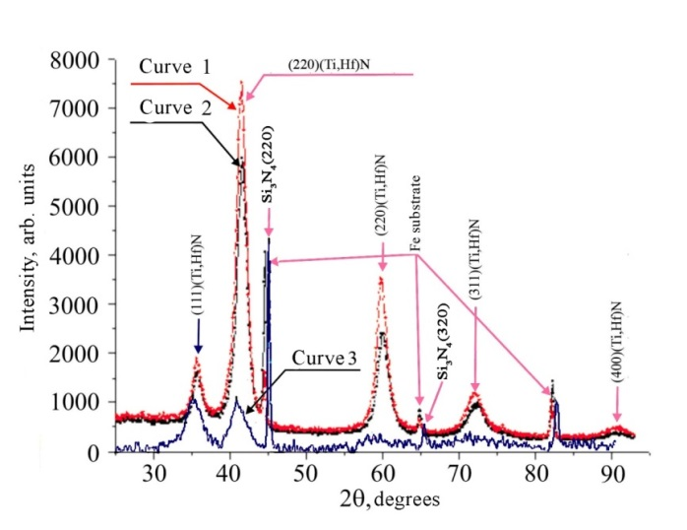
Рисунок 3.31 – Дифракционные спектры покрытий, осажденных на стальную подложку при режимах: 1 – 200 В, прямой; 2 – 100 В, прямой; 3 – 100 В, сепарированный.
Анализ данных рентгенодифракционных исследований показывает, что по характерным структурным особенностям полученные покрытия из мишени одного состава сильно отличаются в зависимости от сепарированности или несепарированности (прямоточного) пучка. Результаты такого анализа приведены в табл. 3.3.

Таблица 3.3 - Коэффициент трения, размеры кристаллитов и твердость для образцов пленок Ti−Hf−Si−N разных серий.
№ | Коэффициент трения | Средний размер кристаллитов, нм | Содержание Hf в твердом растворе (HfTi) исходя из величины периода***, ат.% | Твердость, ГПа
23 (сепарированный) | 0.25÷0.2 | 6.7** | 19 | 42.7
28 (прямой) | 0.5÷0.45 | 4.0 | 65 | 37,4
35 (прямой) | 0.12÷0.45 | 4.3 | 69 | 38,3
37 (сепарированный) | 0.3÷0.6 | 5.0 | 33 | 48.6
31 (сепарированный) | 0.5÷0.45 | 3.9 | 45 | 39,7
10 (сепарированный) | 0.18÷0.22 | 6.5 | 30 | 48.6
11 (сепарированный) | 0.15÷0.26 | 7 | 28 | 45.4
*-В текстурированных кристаллитах образцов (серии №23) с осью текстуры (220) период больше 0.43602 нм, что может быть связано в с большим содержанием в них Hf (около 40 ат.%).
**-В направлении оси текстуры размер текстурированных кристаллитов средний больше и составляет 10,6 нм.
***- Расчет осуществлялся по правилу Вегарда из величины периодов твердого раствора (влияние макронапряжений на сдвиг дифракционных линий не учитывалось).
Из рис. 3.31 (кривые 1-2) видно, что при прямоточном режиме использовании плазменного потока без сепарации формируются текстурированные поликристаллические покрытия с достаточно большой относительной интенсивностью пиков (последнее, при сравнимой толщине покрытий, свидетельствует об относительно большом содержании в твердом растворе – Hf имеющего большую отражательную способность по сравнению с Ti).
При сепарации пучка, создаваемые (осаждаемые) покрытия в разной степени текстурированы. В случае подачи на подложку невысокого потенциала (-100 В) - это текстура с осью [110].
Предварительные результаты, полученные с помощью просвечивающей электронной микроскопии высокого разрешения с дифракцией на образцах с наноструктурными сверхтвердыми пленками (рис. 12 а, б), позволили выявить, что по порядку величины размер нанозеренных фаз nc-(Ti,Hf) соответствует результатам дифракционного рентгеновского анализа (2 – 5 нм), а толщина прослойки из α-Si₃N₄, обволакивающей нанозерна (Ti,Hf)N, составляет 0,8 – 1,8 нм. На дифрактограмме (рис. 3.32(б)) видны текстурные максимумы [220], которые свидетельствуют о наличие в исследоваемом материале сильной текстуры.
В данном случае структура покрытия состоит из текстурированных и нетекстурированных кристаллитов. Объемное содержание текстурированных кристаллитов составляет около 40 % от общего числа, а их период решетки в сравнении с нетекстурированными кристаллитами – увеличен. Наиболее вероятной причиной такого увеличения периода может являться неоднородное распределение атомов гафния в покрытии с их преимущественным содержанием в узлах решетки текстурированных кристаллитов. При этом, образование текстуры приводит к увеличению среднего размера кристаллитов в направлении падения пленкообразующих частиц (перпендикулярно плоскости растущей поверхности). Например, в нетекстурированной фракции средний размер кристаллитов составляет 6,7 нм, в то время как в текстурированной, заметно выше и равен 10,6 нм. Для такого типа покрытий характерно наиболее высокое значение нанотвердости (см. табл. 3.3).

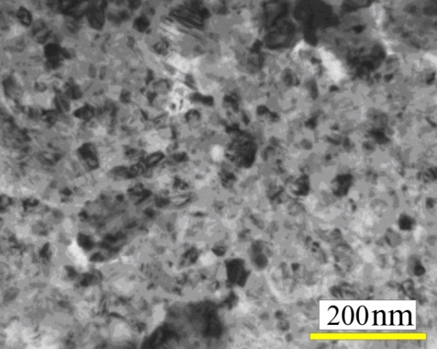 | 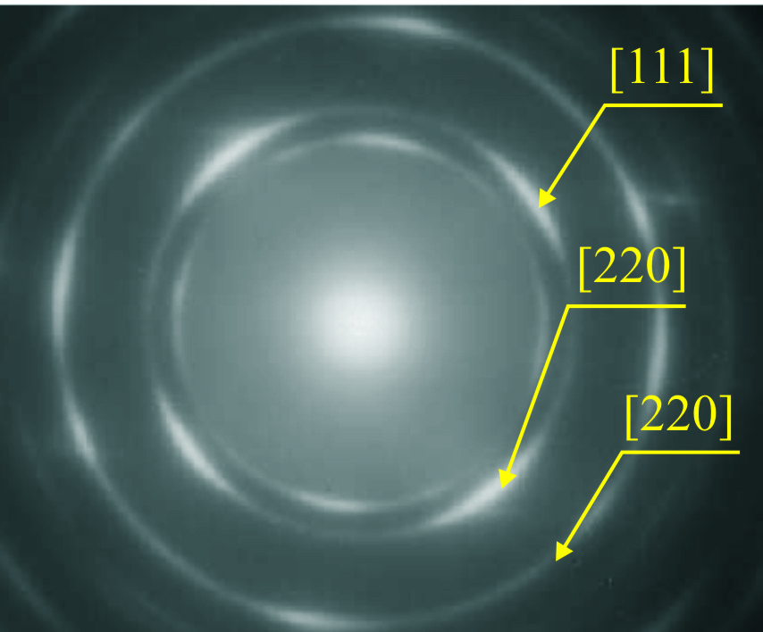
а б
Рисунок 3.32 – Изображение структуры нанокомпозитного покрытия Ti-Hf-Si-N, полученное с помощью ПЭМ JEOL 2010 F (а) и электронограмма нанозернистой структуры (б).

В случае повышения напряжения до -200 В использованы схемы с сепарацией при осаждении формируются покрытия с уменьшенными средними размерами кристаллитов до 5,0 нм и значительно уменьшается фракция текстурированных кристаллитов (менее 20 объемн. %). Причем в этом случае, ось текстуры - [001]. Также следует отметить, что повышение ускоряющего напряжения от -100 до -200 В (т.е. увеличение энергии плазменного потока) приводит к одинаковому значению периода, как для текстурированной, так и для нетекстурированной фракций. Однако по своей величине период решетки в этом случае превышает период для нетекстурированной фракции при подаче низкого потенциала на подложку и составляет 0,4337 нм. Это значение периода, если исходить из правила Вегарда для твердых растворов, соответствует содержанию 33 ат.% Hf в металлическом твердом растворе (Hf,Ti) нитридной фазы (в расчете использовались табличные значения периодов а TiN = 0,424173 нм (JCPDS 38-1420) и а HfN = 0,452534 нм (JCPDS 33-0592).
Как известно, действия сжимающих напряжений в покрытии приводят к уменьшению угла дифракционного пика, детектируемого при рентгеновской дифракции по схеме θ – 2θ, а соответствующий расчет приводит к завышенному значению периода, т. е. к завышенному значению концентрации Hf в твердом растворе (погрешность может достигать 5 – 10 ат.%). Поэтому проведенные расчеты позволяют судить лишь о верхнем пределе концентрации Hf в твердом растворе.
Все приведенные выше результаты относятся к образцам, полученным при характерном давлении в рабочей камере при нанесении (0,6 – 0,7) Па. В случае же понижения давления до 0,3 Па, что было проведено для режима с сепарацией при напряжении -200 В (серия образцов 3), происходит увеличение относительного содержания тяжелых Hf атомов в покрытии (табл. 3.3, нижняя строка). Кроме того, при уменьшении давления происходит снижение среднего размера растущих кристаллитов. Наблюдаемые в этом случае эффекты можно связать с повышением радиационного фактора при понижении рабочего давления. Действительно, понижение рабочего давления должно сопровождаться уменьшением вероятности потери энергии атомами при столкновениях в промежутке «мишень-подложка». Таким образом, сохраняя относительно высокой энергию при осаждении на подложке, пленкообразующие атомы стимулируют процессы вторичного распыления и радиационного дефектообразования, что в первом случае приводит к повышению удельного содержания тяжелых атомов Hf в покрытии, а во втором – к увеличению числа зародышей и соответственно к меньшему среднему размеру кристаллитов в покрытии.
В покрытиях, полученных при характерном давлении (0,6 – 0,7) Па в отсутствии сепарации пучков (в прямоточном режиме), реализуется более высокое значение периодов решетки, что определяется увеличенным содержанием тяжелых атомов Hf (см. табл. 3.3). По-видимому, более интенсивный прямоточный режим осаждения приводит к уменьшению среднего размера кристаллитов, причиной которого является увеличение плотности образования зародышей в единицу времени. Кроме того, к более сильному эффекту уменьшения размера кристаллитов приводит использование большего потенциала (-200 В), что справедливо, т.к. повышение радиационного фактора способствует диспергированию структуры [53].
Измерения нанотвердости, проведенные с помощью трехгранной пирамидки Берковича [54], позволили установить, что для первой серии образцов нанотвердость (рис. 3.33 а) равна Н = 42,7 ГПа; Е = 390 ± 17 ГПа (рис. 13 б), а для второй серии образцов с пленкой Ti-Hf-Si-N нанотвердость составляет Н = 48,4 ± 1.4 ГПа, модуль упругости Е = 520 ± 12 ГПа (см. также табл. 3.3). Точками на зависимостях Н и Е от глубины вдавливания отмечены места, где определялись эти значения. Исследования фазового состава с помощью дифракционного рентгеновского анализа и расчета параметра решетки показали, что в покрытии формируется двухфазная система: твердый раствор замещения (Ti, Hf)N и α-Si₃N₄. На рис. 13 в представлена зависимость глубины вдавливания наноиндентора от нагрузки.
Обнаружено также, что параметр решетки твердого раствора увеличивается при повышении давления в камере и не зависит от потенциала, подаваемого на подложку (табл. 3.2). Для серии образцов 23, обнаружен самый малый параметр решетки твердого раствора (Тi, Hf)N.
Расчет размера нанозерен по методу Дебая-Шеррера показал, что для второй серии образцов с покрытиями такой композиции (Ti₂₈-Hf₁₈-Si₉)N₄₅ размер зерен примерно в 1,5 раза меньше чем для первой, а именно (Ti, Hf)N = 4 нм, а размер аморфной (или квазиаморфной) прослойки также оказался меньше, чем для образцов первой серии (табл. 3.2).

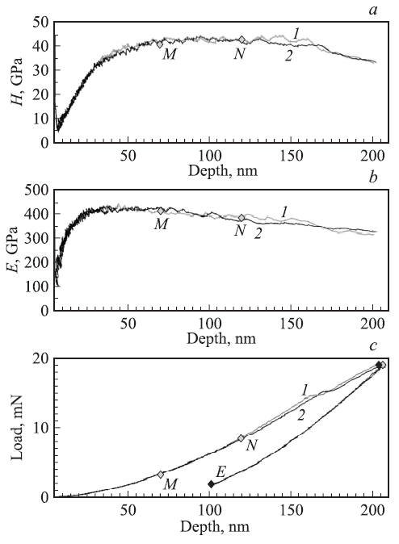

Рисунок 3.33 – a – Зависимости: твердости Н (ГПа), b) – модуля упругости Е (ГПа), c – глубины вдавливания от нагрузки наноиндентора. Кривые 1 и 2 соответствуют разным измерениям для одного и того же образца. Светлые точки на рисунке c — места измерений для кривой 1, темные точки — места измерений для кривой 2.
Результаты, полученные с помощью просвечивающей электронной микроскопии высокого разрешения с дифракцией на образцах с наноструктурными сверхтвердыми пленками, позволили выявить, что по порядку величины размер нанозеренных фаз nc-(Ti, Hf) соответствует результатам дифракционного рентгеновского анализа (2 ÷ 5) нм, а прослойка из α-Si₃N₄, обволакивающая нанозерна из (Ti, Hf)N, составляет (0,8÷1,8) нм.
Как известно, значения твердости свыше 40 ГПа является признаком сверхтвердости нанокомпозитов [51,55], а значения от 80 ГПа и выше означают ультравысокую твердость. Поскольку в данной работе были получены покрытия со значением твердости от 42,7 ГПа до 48,4 ÷ 1,6 ГПа, то, соответственно, они являются сверхтвердыми.
Покрытия Ti-Hf-Si-N, полученные в первой серии показали, что их свойства такие, как твердость, модуль упругости не изменяются при долговременном хранении от 6 до 12 месяцев. Анализ термической стойкости и стойкости к окислению не проводился. Но, т.к температура подложки во время осаждения пленки не превышала (350 ÷ 400 ºC), а для полной фазовой сегрегации по границам зерен необходима температура (550 ÷ 620ºC) [52, 55, 56], то пока трудно утверждать, что процесс спиноидальной сегрегации по границам нанозерен полностью закончен.
Из рис. 33.3 а видно, что коэффициент трения образца № 35 (см. табл. 3.2) на начальном этапе равен 0,15. На следующем этапе, после 2,5 м трения, происходит разрушение покрытия (появляются выбоины, трещины). Коэффициент трения увеличивается до 0,45 (что соответствует не очень высокой твердости покрытия H = 38,3 ГПа, но, возможно, связано с наличием квазиаморфной связки (Si₃N₄) и с более низким содержанием атомов Hf в твердом растворе (Ti, Hf)N). На этапе приработки образца № 23 рис. 3.33 в, происходит увеличение коэффициента трения до 0,25 в связи с высокой шероховатостью покрытия, а затем на этапе установившегося износа коэффициент трения составляет 0,2 (высокая твердость покрытия). Подробное изучение таких параметров как коэффициент трения, акустическая эмиссия и глубина проникновения индентора, проводились на всех образцах.
Необходимо отметить, что для образца серии 31 коэффициент трения еще ниже 0,12 (при начальном пути трения), однако примерно с глубины 0,3 мкм от поверхности покрытия, он резко возрастает до значения 0,34 ÷ 0,36, что связано, по-видимому, не только с твердостью, но и с толщиной связки (Si₃N₄) и, возможно, с более низким содержанием атомов Hf в твердом растворе (Ti, Hf)N.

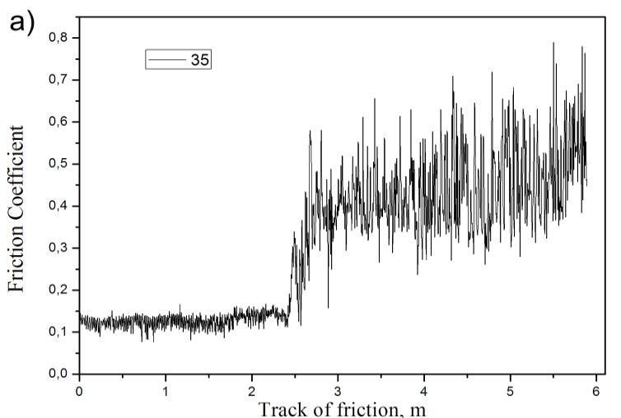 | 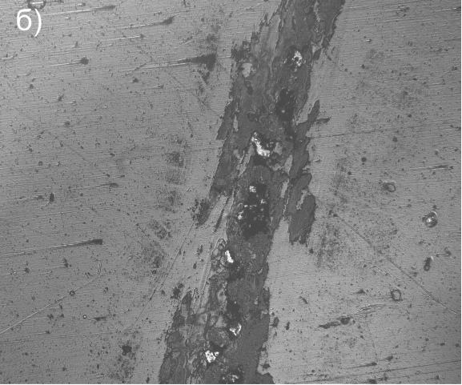
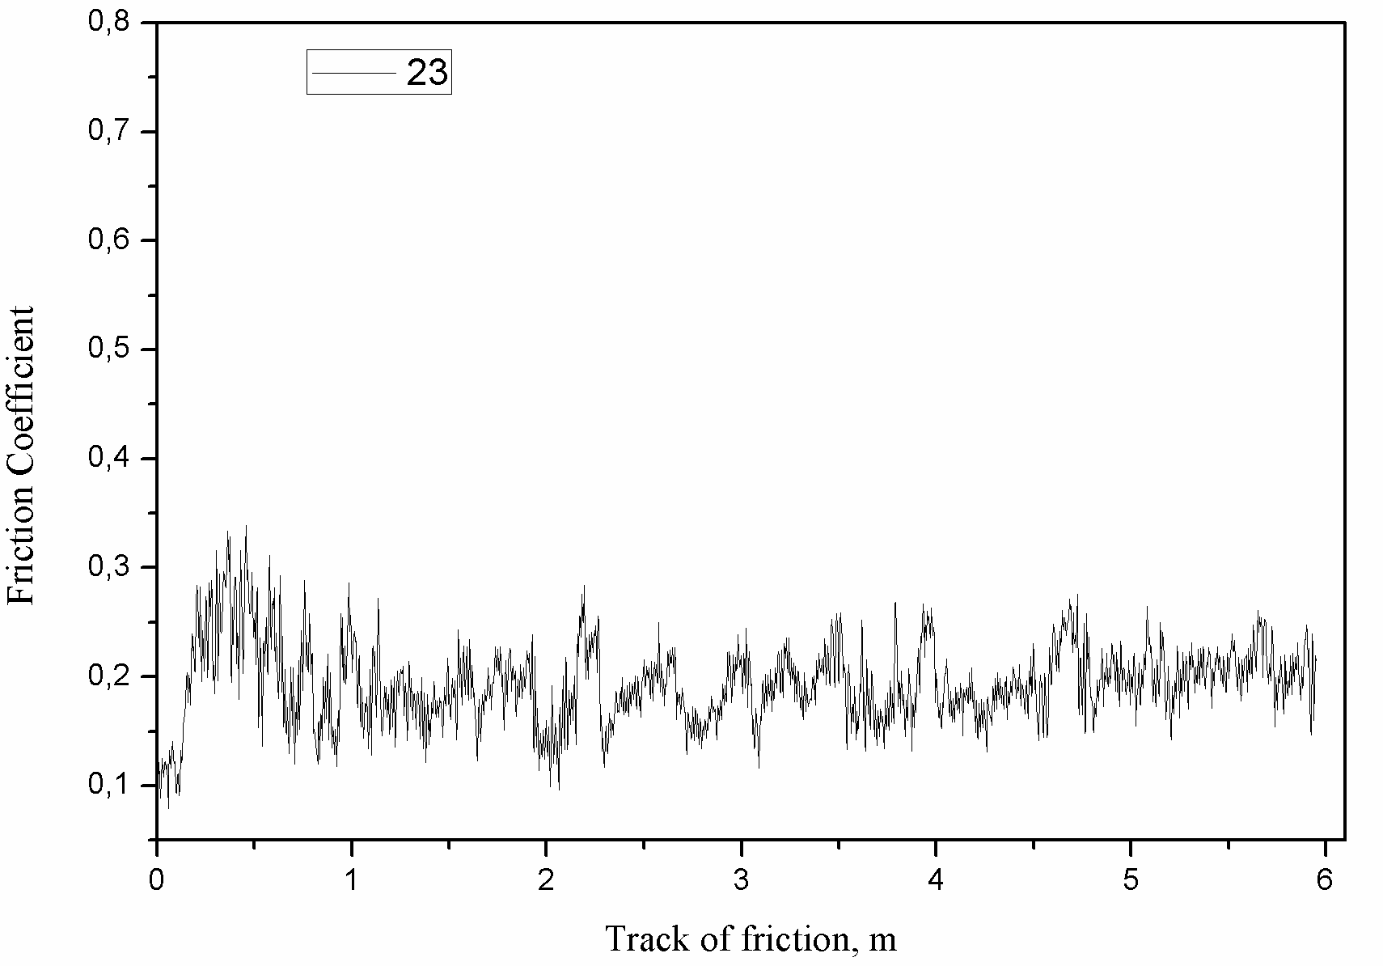  в) | 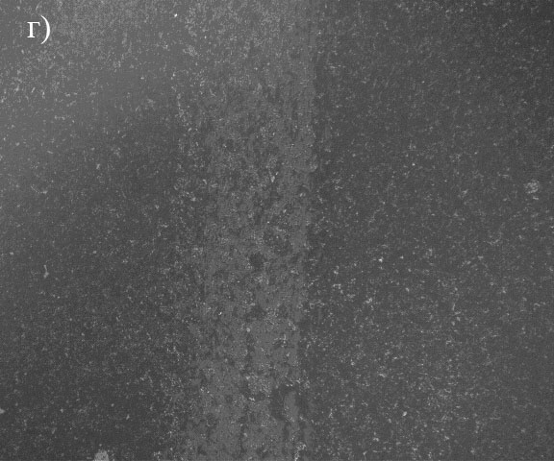
Рисунок 3.34 – а, в – Зависимость коэффициента трения, полученная на трибометре ТАУ-1М, при истирании шарика из твердого сплава ВК-8 (при нагрузке 1N) по поверхности сверхтвердого наноструктурного покрытия №23 Ti-Hf-Si-N (U = -200 В, P = 0,7 Па) и №35 Ti-Hf-Si-N (U = -100 В, P = 0,7 Па); б, г – Вид треков № 23 и № 35, полученного в результате истирания шарика из ВК-8 по поверхности покрытия из Ti-Hf-Si-N (растровая электронная микроскопия).
На рис. 3.35 изображены результаты испытаний на скретч-тестере REVETEST образца 23 при минимальной (критической) нагрузке L_{C1} = 2,46 Н и нагрузке начала появления первой трещины L_{C2} = 10,25 Н.

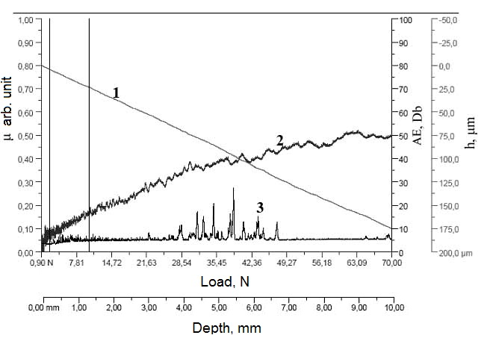 | 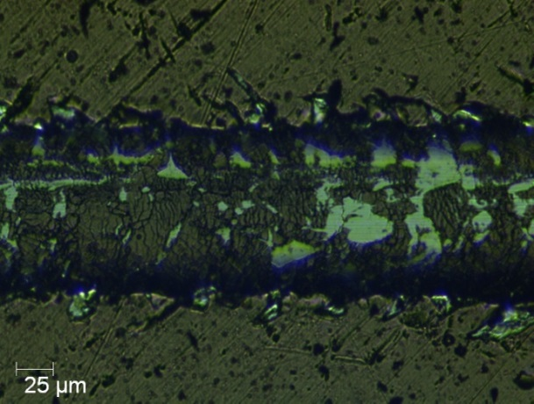
Рисунок 3.35 – Результаты адгезионных испытаний системы покрытие Ti-Hf-Si-N/подложка сталь на образце № 23: а – зависимость глубины проникновения индентора от приложенной нагрузки (кривая 1), коэффициента трения μ (кривая 2) и акустической эмиссии АE (кривая 3), б – вид покрытия Ti-Hf-Si-N в зоне разрушения в диапазоне нагрузок 0,9 – 90 Н.

Следует отметить, что при увеличении нагрузки кривая, описывающая зависимость коэффициента трения от нагрузки, имеет осциллирующий характер. Увеличение коэффициента трения сопровождается резким всплеском акустической эмиссии. Описанное выше поведение всех регистрируемых параметров (коэффициент трения, твердость) свидетельствует о том, что твердое покрытие толщиной свыше 1 мкм на поверхности более мягкого материала оказывает существенное влияние на сопротивление алмазному индентору практически до его полного истирания при высоких нагрузках.
При тестировании покрытий можно четко выделить различные пороговые значения критической нагрузки, приводящим к различным типам разрушения, причем, только минимальная (критическая) нагрузка L_{C1} и нагрузка начала появления первой трещины L_{C2} можно связать с адгезионным разрушением покрытий.
Разрушение покрытия начинается с появления отдельных шевронных трещин на дне канавки износа, что обусловливает увеличение локальных напряжений и силы трения. Это приводит к быстрому последующему истиранию покрытия (рис. 3.35 б)
По результатам адгезионных испытаний когезионное разрушение покрытия 23 наступает при минимальной (критической) нагрузке L_{C1} = 2,38 H, и адгезионное разрушение наступает при нагрузке начала появления первой трещины L_{C2} = 9,81 H.
На рисунке 3.36 видны островки на поверхности пленки со столбчатой структурой, которые выводятся на поверхность на концах отдельных зерен. Наблюдается закономерность: шероховатость зависит от условий получения пленок, а именно, от изменения величины потенциала подаваемого на подложку. Волнистость поверхностей, связанная с механизмом роста и с образованием отдельных островков на поверхности (механизм Фольмера-Вебера).

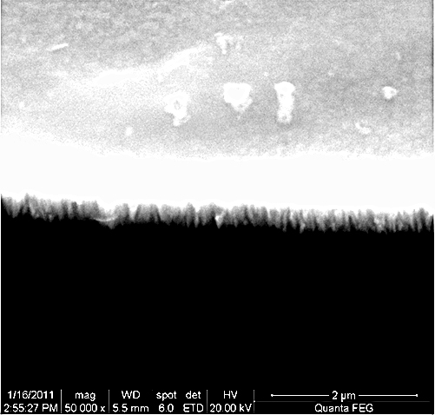
Рисунок 3.36 – Изображение сечения нанокомпозитного покрытия Ti-Hf-Si-N, осажденного на подложку из стали при условиях получения: U = -100 В, P = 0,3 Па.
На рис. 3.37 а, б, в приведены результаты испытаний на скретч-тестере REVETEST износостойкости образцов серии № 23 (а), № 31 (б) и № 35 (в).

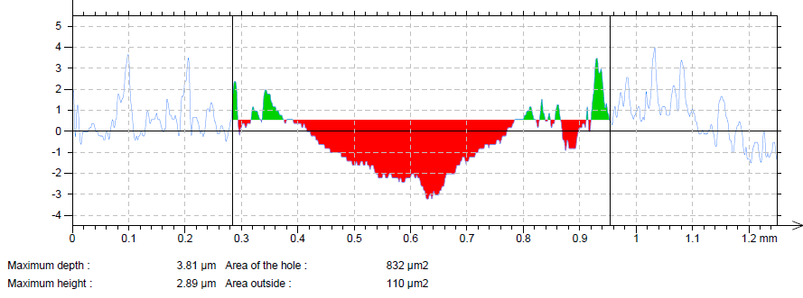
а)
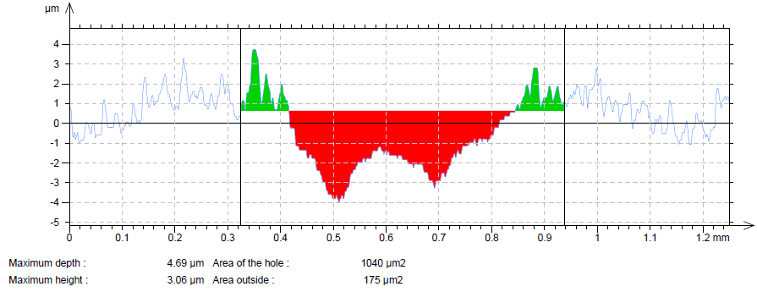
б)
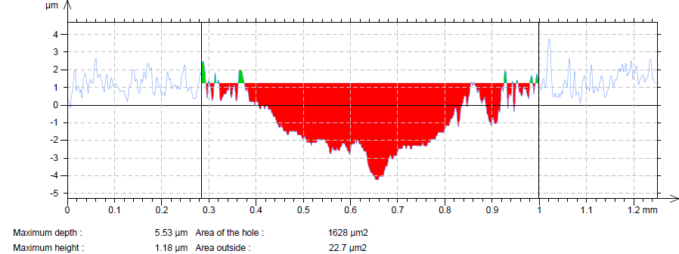
в)

Рисунок 3.37 – Результаты испытаний износостойкости на скретч-тестере REVETEST образцов серии № 23 (содержание Hf в твердом растворе (Hf, Ti) 19 ат.%) (а), № 31 (содержание Hf в твердом растворе (Hf, Ti) 45 ат.%) (б) и № 35(в) (содержание Hf в твердом растворе (Hf, Ti) 69 ат.%).
Подобное поведение зависимостей можно объяснить чередованием участков покрытия с твердым раствором (Ti, Hf)N и фазы аморфной прослойки α-Si₃N₄. Исходя из полученных данных, можно утверждать, что наибольшую стойкость к износу имеют покрытия серии 23 (наименьший вынос материала покрытия, рис. 3.37 а) с наименьшим содержанием Hf в твердом растворе (HfTi) (табл. 3.3). Соответственно, степень стойкости к износу убывает с увеличением содержания Hf в твердом растворе (рис. 3.37 б, в). Можно также предположить, что различная стойкость к износу покрытий разной серии связана с образованием различной текстуры в зависимости от сепарированности и несеперированности пучка, что подверждается результатами рентгеноструктурных исследований (рис. 3.31) и просвечивающей электронной микроскопии (рис. 3.32 б).
Исследования покрытий Ti-Hf-Si-N, полученных в первой серии, показали, что такие их свойства, как твердость и модуль упругости не изменяются при долговременном хранении от 6 до 12 месяцев.

3.5 Покрытия TiN-MoN

При толщине монослоя около 2 нм в покрытии формируется только одна фаза с ГЦК кубической решеткой (структурный тип NaCl) при малом потенциале подложки - 40 В. Осаждение при увеличении потенциала подложки до -230 В приводит к образованию двухфазной системы TiN и высокотемпературной γ-Mo₂N с соотношением фаз в TiN/MoN равным 90/10 соответственно.

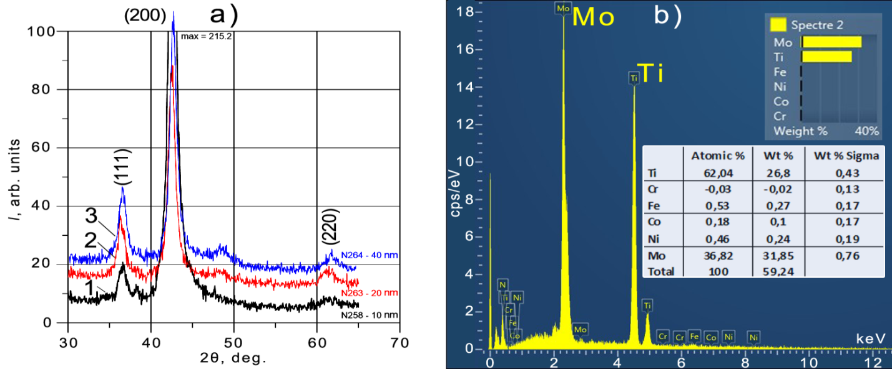
а б
Рисунок 3.38 - Свойства наноструктурных образцов Ti-Mo-N: a - Фрагменты дифракционных спектров (XRD), полученные для образцов покрытий с толщинами монослоёв 10, 20, 40 нм; б - Энергодисперсионный спектр, полученный на образце с многослойным нанокомпозитным покрытием при толщине монослоя 20 нм.

Причиной появления двухфазного состояния является интенсивная ионная бомбардировка, которая способствует измельчению нанозерен и началу формирования межфазных границ. При этом происходит формирование отдельных слоёв Mo₂N с кубической решеткой и, соответственно, образование межфазной границы. Формирование же отдельных слоёв Mo₂N с кубической решеткой и образование межфазной границы в свою очередь приводит к росту напряжений в TiN фазе и увеличению периода в напряженном сечении. В этом случае структура покрытий является столбчатой.
При увеличении толщины монослоя до 10 нм (см. рис. 3.38 а, кривая 1) происходит формирование двухфазного структурного состояния со средним содержанием TiN и γ-Mo₂N кубических фаз 60 об.% и 40 об.%, что близко к такому соотношению концентраций Ti и Mo, полученных с помощью EDX, как 62,3 at.% и 36,8 at.% соответственно (см. рис. 3.38 б).
На следующей иллюстрации (рис.3.39 а) представлено полное сечение наноструктурного покрытия, а на рис. 19 b видны чередующиеся слои (наноразмерные) TiN – тёмные участки и MoN – светлые участки (которые хорошо разрешаются при данном увеличении).

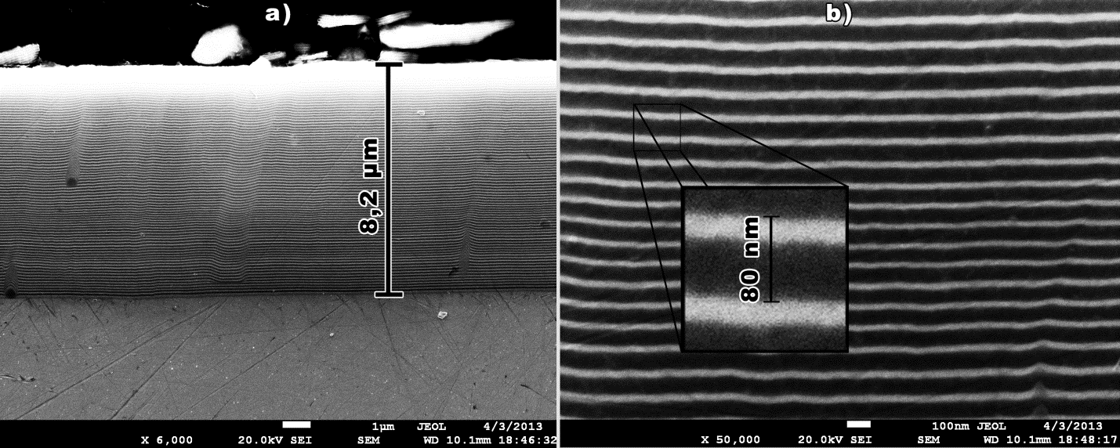
а б
Рисунок 3.39 – Микрофотографии сечений многослойных наноструктурных покрытий Ti-Mo-N: а - общий вид. Толщина покрытия 8,2 мкм; б - фрагмент сечения, увеличение x50 000. Толщина нанослоя 40 нм.
Появление значительного удельного объёма межфазных границ из-за высокого содержания второй γ-Mo₂N фазы сопровождается развитием высоких сжимающих напряжений в нитриде титана и достижением максимального значения твердости 32 GPa (см. рис. 3.40 а).

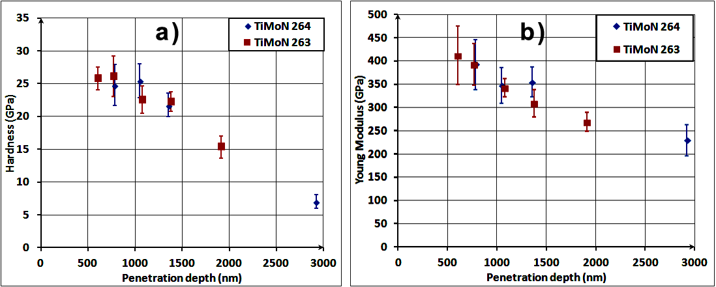
Рисунок 3.40 – Влияние толщины наноразмерного монослоя на структуру и свойства TiN/MoN многослойных наноструктурных покрытий.

Обращает на себя внимание то, что в слоях нитрида молибдена только фаза γ-Mo₂N и отсутствует фаза β-Mo₂N, хотя обе эти фазы могут формироваться в случае формирования покрытия с помощью вакуумно-дугового осаждения [57]. Это можно объяснить двухстадийностью формирования фазового состава многослойного наноструктурного покрытия. В начальный момент роста Mo₂N определяющим зарождение является атомная последовательность базисной TiN решетки. Таким образом, при росте слоя нитрида молибдена происходит стабилизация кубической модификации γ-Mo₂N, которая вследствие действия структурных макронапряжений при достижении относительно большой толщины сопровождается сбросом макродеформации и образованием межфазной границы.
Для образцов с покрытиями при толщине монослоя около 20 nm с более толстыми TiN и Mo₂N слоями объёмное содержание фаз достаточно точно соответствует ожидаемому по данным EDX анализа - 70 ат.% TiN и 30 ат.% Mo₂N. Увеличение толщины монослоя до 40 nm приводит к увеличению объёмной доли Mo₂N до 40%, а твёрдость в то же время имеет самое низкое значение (не превышает 26 GPa).
Анализ трибологических свойств показывает, что шероховатость Ra достигает 0,3 мкм, коэффициент трения изменяется от 0,09 до 0,12. Критическая нагрузка (при которой начинает разрушаться покрытие) составляет от 425 Н при толщине монослоя около 40 нм, и достигает (610÷648) Н при толщине 10 и 2 нм. Т.е. чем меньше толщина монослоя, тем выше значение нагрузки, что свидетельствует о том, что в последнем случае нанозерна обволакивает один монослой нитрида. Поэтому прочность нанокомпозита увеличивается путём предотвращения сдвига границ зерен (проскальзывания). Возможным механизмом повышения твёрдости в этих гетероструктурах согласно модели Кохлера является перенос валентного заряда, уменьшение размера нанозерна и уменьшение энтропии смешивания.
Наименьший износ наблюдался при условиях осаждения для толщин монослёв 2 и 10 нм, а также составлял 0,148 у контртела и у покрытия 2,327∙10⁻⁵ (мм³∙N⁻¹∙мм⁻¹). Отжиг образцов в течении 2 часов до температуры 800 °C в печи в вакууме 10⁻² Пa приводит к уменьшению напряжений сжатия и небольшому росту нанозёрен до 10÷15 % (не более).

ВЫВОДЫ

Были получены пленки Nb-N, Nb-Si-N и Nb-Al-N на кремниевых пластинах путем магнетронного распыления при различных напряжениях смещения на подложке, Us. Проведены комплексные исследования свойств и структуры осажденных пленок. АСМ исследования показывают, что увеличение Us и внедрение кремния способствует снижению шероховатости поверхности. РСА, РФС и EDX анализ позволили установить структуру осажденных пленок: пленки NbN и Nb-Si-N имели нанокомпозитную структуру. Пленки Nb-Si-N представляют собой кластеры δ-NbN_{x} нанокристаллитов, погруженных в аморфную SiN_{x} фазу (nc-δ-NbN_{x}/a-Si₃N₄). Nb-Si-N пленки обладают более высокой твердостью (H ~ 32 ГПа) по сравнению с NbN пленками (H ~ 29 ГПа) в основном за счет формирования нанокомпозитной nc-δ-NbN_{x}/а-Si₃N₄ структуры. Нанотвердость и модуль упругости Nb-Si-N пленок слабо зависят от напряжения смещения на подложке. Предполагается, что умеренное увеличение нанотвердости нанокомпозитных пленок по сравнению с таковой NbN пленок обусловлено относительно большими размерами зерен δ-NbN_{x} в Nb-Si-N пленках (7-50 нм). Твердость по Кнупу уменьшается с увеличением температуры отжига от 600⁰С до 800 и 1000⁰С из-за частичного окисления NbN и Si₃N₄.
Результаты первопринципных расчетов NbN/Si_{x}N_{y} гетероструктур показывают, что, в отсутствие дефектов решетки, формирование Si_{x}N_{y} интерфейса не будет приводить к укреплению химических связей и повышению идеальной прочности на растяжение нанокомпозитов. Поэтому наблюдаемое увеличение прочности в нанокомпозитных покрытиях nc-δ-NbN/a-Si₃N₄ следует приписать в основном интерфейсам, которые играют роль барьеров, препятствующих движению дислокаций.
Экспериментальные и теоретические исследования показывают, что пленки Al-Nb-N, полученные при выбранных параметрах осаждения, имеют нанокомпозитную структуру, которая представляет нанокристаллиты В1−NbN_{x} и В1-Nb_{x}Al_{1-x}N_{y}O_{1-y}, внедренные в a−AlNO матрицу (nc−В1−NbN_{x}/nc−В1−Nb_{x}Al_{1-x}N_{y}O_{1-y}/a−AlNO). Нанокомпозитное покрытие с высоким действием микродеформации из-за различия в атомных радиусах металлических составляющих кристаллических решеток демонстрирует высокие значения твердости (до 32 GPa). Учитывая механические свойства осажденных нанокомпозитных пленок, они могут быть рекомендованы в качестве износостойких и защитных покрытий.
Для покрытий TiN-MoN характерно, что при малой толщине (≈ 2 нм) двухфазное состояние не образуется, твёрдость материала существенно зависит от потенциала подложки и температурных воздействий. При достижении монослоем толщины 20 нм наблюдается увеличение термической стабильности механических свойств покрытий. Наиболее твёрдые образцы получаются при толщине слоя 10÷20 нм, где происходит формирование двухфазного материала, в качестве второй фазы которого выступает высокотемпературный нитрид титана γ-Mo₂N с кубической решеткой, изоструктурный по отношению к TiN.
При исследовании новых сверхтвердых наноструктурных покрытий (пленок) на основе Ti-Hf-Si-N обнаружено, что при уменьшении размера нанозерен (Ti, Hf)N от 6,7 до 5 нм и формировании α-Si₃N₄ (аморфной фазы, как прослойки между нанозернами) нанотвердость возрастает, от 42,7 ГПа до 48,4÷1,6 ГПа. Определено, что при повышении напряжения до -200 В с сепарацией при осаждении, формируются покрытия с уменьшенными средними размерами кристаллитов до 5,0 нм. В случае понижения давления до 0,3 Па, происходит увеличение содержания тяжелых Hf атомов (в твердом растворе) покрытия, а при уменьшении давления происходит снижение среднего размера растущих кристаллитов. Также, адгезионные и трибологические испытания позволили определить адгезтонную прочность, фрикционные и деформационные характеристики покрытия Ti-Hf-Si-N на подложке из стали. Полученные покрытия имели высокую степень твердости, износостойкости и адгезии с подложкой, а также низкие модули упругости и коэффициент трения, что делает их перспективными тонкопленочными материалами в машиностроении.

ПЕРЕЧЕНЬ ССЫЛОК

- Veprek S. Recent Attempts to Design New Super- and Ultrahard Solids Leads to Nano-Sized and Nano-Structured Materials and Coatings // J. Nanosci. Nanotechnol. 2011. V. 11. № 1. P. 14-35.
- Andrievsky R.A., Anisimova I.A., Anisimov V.P. Structure and microhardness of TiN compositional and alloyed films // Thin Solid Films 1991. V. 205. № 2. P. 171-175.
- Martin P.J., Bendavid A. The ﬁltered arc process and materials deposition // Surf. Coat. Tecnol. 2001. V. 142-144. P. 7-10.
- Bendavid A., Martin P.J., Kinder T.J., Preston E.W. The deposition of NbN and NbC thin films by filtered vacuum cathodic arc deposition // Surf. Coat. Technol. 2003. V. 163-164. P. 347-352.
- Zhitomirsky V.N., Grimberg I., Rapoport L., Travitzky N.A., Boxmana R.L., Goldsmitha S., Raihel A., I. Lapsker, Weiss B.Z. Structure and mechanical properties of vacuum arc-deposited NbN coatings // Thin Solid Films. 1998. V. 326. № 1-2 P. 134-142.
- Boxman R.L., Zhytomirsky V.N., Grimberg I., Rapoport L., Goldsmith S., Weiss B.Z. Structure and hardness of vacuum arc deposited multi-component nitride coatings of Ti, Zr and Nb // Surf. Coat. Technol. 2000. V. 125. № 1-3. P. 257-262.
- Zhitomirsky V.N. Structure and properties of cathodic vacuum arc deposited NbN and NbN-based multi-component and multi-layer coatings // Surf. Coat. Technol. 2007. V. 201. № 13. P. 6122-6130.
- Benkahoul M., Martinez E., Karimi A., Sanjines R., Lévy F. Structural and mechanical properties of sputtered cubic and hexagonal NbNx thin films // Surf. Coat. Technol. 2004. V. 180-181. P. 178-183.
- Fontalvo G.A., Terziyska V., Mitterer C. High-temperature tribological behaviour of sputtered NbNx thin films // Surf. Coat. Technol. 2007. V. 202. № 4-7. P. 1017-1022.
- Wen M., Hu C.Q., Wang C., An T., Su Y.D., Meng Q.N., Zheng W.T. Effects of substrate bias on the preferred orientation, phase transition and mechanical properties for NbN films grown by direct current reactive magnetron sputtering // J. Appl. Phys. 2008. V. 104. № 2. P. 023527-023527-7.
- Alfonso J.E., Buitrago J., Torres J., Marco J. F., Santos B. Inﬂuence of fabrication parameters on crystallization, microstructure, and surface composition of NbN thin ﬁlms deposited by rf magnetron sputtering // J. Mater. Sci. 2010 V. 45. № 20. P. 5528-5533.
- Singh K., Bidaye A.C., Suri A.K. Magnetron Sputtered NbN Films with Nb Interlayer on Mild Steel // Int. J.Corrosion. 2011. V. 2011. P. 748168-11.
- Hayashi N., Murzin I.H., Sakamoto I., Ohkubo M. Single-crystal niobium nitride thin films prepared with radical beam assisted deposition // Thin Solid Films. 1995. V. 259. № 2. P. 146-149.
- Cappuccio G., Gambardella U., Morone A., Orlando S., Parisi G.P. Pulsed laser ablation of NbN/MgO/NbN multilayers // Appl. Surf. Sci. 1997. V. 109-110. P. 399-402.
- Dong Y., Liu Y., Dai J., Li G. Superhard Nb–Si–N composite ﬁlms synthesized by reactive magnetron sputtering // Appl. Surf. Sci. 2006. V. 252. P. 5215-5219.
- Benkahoul M., Sandu C.S., Tabet N., Parlinska-Wojtana M., Karimia A., Lévy F. Effect of Si incorporation on the properties of niobium nitride films deposited by DC reactive magnetron sputtering // Surf. Coat. Technol. 2004. V. 188-189, P. 435-439.
- Sandu C.S., Benkahoul M., Sanjinés R., Lévy F. Model for the evolution of Nb–Si–N thin films as a function of Si content relating the nanostructure to electrical and mechanical properties // Surf. Coat. Technol. 2006. V. 201. № 6. P. 2897-2903.
- Sandu C.S., Sanjinés R., Benkahoul M., Medjani F., Lévy F. Formation of composite ternary nitride thin films by magnetron sputtering co-deposition // Surf. Coat. Technol. 2006. V. 201. № 7. P. 4083-4089.
- Wang J., Song Z., Xu K. Influence of sputtering bias on the microstructure and properties of Nb–Si–N films // Surf. Coat. Technol. 2007 V. 201. № 9-11. P. 4931-4934.
- Ivashchenko V.I., Skrynskyy P.L., Kozak A.O., Pogrebnjak A.D., Timofeyeva I.I., Dub S.N. Structural and Mechanical Properties of Nanocomposite Nb-Al-N Films // Proc. NAP. 2014. V. 3. P. 01NTF17-3.
- Jeong J.J., Lee C.M. Effects of post-deposition annealing on the mechanical and chemical properties of the Si₃N₄/NbN multilayer coatings // Appl. Surf. Sci. 2003. V. 214. № 1-4. P. 11-19.
- Jeong J.J., Hwang S.K., Lee C. Hardness and adhesion properties of HfN/Si₃N₄ and NbN/Si₃N₄ multilayer coatings // Mater. Chem. Phys. 2003. V. 77. № 1. P. 27-33.
- Wen W., Meng Q.N., Hu C.Q., Ana T., Sua Y.D., Yua W.X., Zheng W.T. Structure and mechanical properties of δ-NbN/SiNx and δ′-NbN/SiN_{x} nano-multilayer ﬁlms deposited by reactive magnetron sputtering // Surf. Coat. Technol. 2009. V. 203. № 12. P. 1702-1708.
- Baroni S., Dal Corso A., de Gironcoli S., Giannozzi P., Cavazzoni C., Ballabio G., Scandolo S., Chiarotti G., Focher P., Pasquarello A., Laasonen K., Trave A., Car R., Marzari N., and Kokalj A. http://www.pwscf.org/.
- Perdew J.P., Burke K., Ernzerhof M. Generalized Gradient Approximation Made Simple // Phys. Rev. Lett. 1996. V. 77. № 18. P. 3865-3868.
- Vanderbilt D. Soft self-consistent pseudopotentials in a generalized eigenvalue formalism // Phys. Rev. B. 1990. V. 41. № 11. P. 7892-7895.
- Billeter S.R., Curioni A., Andreoni W. Eﬃcient linear scaling geometry optimization and transition-state search for direct wavefunction optimization schemes in density functional theory using a plane-wave basis // Comput. Mater. Sci. 2003. V. 27, № 4. P. 437-445.
- Ivashchenko V.I., Veprek S., Turchi P.E.A., Shevchenko V.I. Comparative ﬁrst-principles study of TiN/SiN_{x}/TiN interfaces // Phys. Rev. B. 2012.V. 85. № 19. 195403-15.
- Wang S., Gudipati R., Rao A.S., Bostelmann T.J., Shen Y.G. First-principles calculations for the elastic properties of nanostructured superhard TiN/SixNy superlattices // Appl. Phys. Letter. 2007. V. 91. № 8. P. 081916.
- Monkhorst H.J., Pack J.D. Special points for Brillonin-zone integrations // Phys. Rev. B. 1976. V. 13. № 12. P. 5188-5192.
- Isaev E.I., Simak S.I., Abrikosov I.A., Ahuja R., Vekilov Yu. Kh., Katsnelson M.I., Lichtenstein A.I., Johansson B. Phonon related properties of transition metals, their carbides, and nitrides: A first-principles study // J. Appl. Phys. 2007. V. 101. № 12. P. 123519-18.
- X-ray powder diffraction file [089-5007].
- Darlinski A., Halbritter J. On the identification of interface oxides and interface serration by ARXPS // Z. Fresenius Annal. Chem. 1987. V. 329. № 2-3. P. 266-271.
- Beamson G., Briggs D. High Resolution XPS of Organic Polymers, The Scienta ESCA300 Database. Wiley Interscience. 1992. 306 p.
- Jouve G., Severac C., Cantacuzene S. XPS study of NbN and (NbTi)N superconducting coatings // Thin Solid Films. 1996. V. 287. № 1-2. P. 146-153.
- Christensen A.N., Dietrich O.W., Kress W., Teuchert W.D., Currat R. Phonon anomalies in transition metal nitrides: δ-NbN // Sol. St. Commun. 1979. V. 31. № 11. P. 795-799.
- Ivashchenko V.I., Turchi P.E.A., Olifan E.I. Phase stability and mechanical properties of niobium nitrides // Phys. Rev. B. 2010. V. 82. № 5. P. 054109-9.
- Pogrebnjak A.D., Komarov F.F., Sobol O.V., Kaverina A.Sh., Shypylenko A.P.,Karwat C. Effect of thermal treatment on the structure and mechanical properties of coatings based on (Ti, Hf, Nb, Si)N // Acta Phys. Pol. A. 2014. V. 125. № 6. P. 1312-1315.
- Pogrebnjak A.D., Abadias G., Chartier P., Bondar O.V., Yakuschenko I.V., Takeda Y., Krause-Rehberg R., Kolesnikov D.A., Beresnev V.M., Partyka J. Influence of deposition parameters and thermal annealing on the structure and properties of nitride coatings (TiHfZrVNb)N // Acta Phys. Pol. A. 2014. V. 125. № 6. P. 1296-1298.
- Pogrebnjak A.D. Structure and Properties of Nanostructured (Ti-Hf-Zr-V-Nb)N Coatings // Jour. of Nanomaterials. 2013. V. 2013. Article ID 780125. 12 p.
- Pogrebnjak A.D., Shpak A.P., Beresnev V.M., Kolesnikov D.A., Kunitskii Yu.A., Sobol O.V., Uglov V.V., Komarov F.F., Shypylenko A.P., Makhmudov N.A.; Demyanenko A.A.; Baidak, V.S., Grudnitskii V.V. Effect of Thermal Annealing in Vacuum and in Air on Nanograin Sizes in Hard and Superhard Coatings Zr–Ti–Si–N // Jour. of Nanoscience and Nanotechnology. 2012. V. 12. № 12. P. 9213-9219.
- Musil J. Hard nanocomposite coatings: Thermal stability, oxidation resistance and toughness // Surf. and Coat. Tech. 2012. V. 207. P. 50-65.
- Veprek S., Veprek-Heijman M.G.J. Limits to the preparation of superhard nanocomposites: Impurities, deposition and annealing temperature // Thin Solid Films 2012. V. 522. P. 274-282.
- Pogrebnjak A.D., Ponomarev A.G., Shpak A.P., Kunitskii Yu.A. Application of micro- and nanoprobes to the analysis of small-sized 3D materials, nanosystems, and nanoobjects // Phys. Usp. 2012. V. 55. № 3. P. 270-300.
- Ivaschenko V., Veprek S., Pogrebnjak, A. Postolnyi B. First-principles quantum molecular dynamics study of Ti_{x}Zr_{1−x}N(111)/SiN_{y} heterostructures and comparison with experimental results // Sci. Tech. Advan. Mater. 2014. V. 15. № 2. P. 025007-11.
- Pogrebnjak A.D., Bratushka S.N., Beresnev V.M. Levintant-Zayonts N. Shape memory effect and superelasticity of titanium nickelide alloys implanted with high ion doses // Rus. Chem. Rev. 2013. V. 82. № 12. P. 1135-1168.
- Pogrebnjak A.D., Beresnev V.M. Nanocoatings Nanosystens Nanotechnologies. N.Y.: Bentham Sci. Publ. 2012. 157 p.
- X-ray powder diffraction file [038-1155].
- Уманский Я.С., Скаков Ю.А. // Физика металлов. Атомное строение металлов и сплавов. М.: Атомиздат. 1978. 352 с.
- Ivashchenko V.I., Veprek S., Turchi P.E.A., and Shevchenko V.I. Comparative first-principles study of TiN/SiN_{x}/TiN interfaces // Phys. Rev. B 85. 2012. P. 195403-1-15
- Pogrebnjak А.D., Ponomarev A.G., Shpаk A.P., Kunitskii Yu.A. Application of micro- and nanoprobes to the analysis of small-sized 3D materials, nanosystems, and nanoobjects // Physics-Uspekhi. 2012. V.55. P. 270-300.
- Musil J. Hard and superhard nanocomposite coatings // Surface and Coatings Technology. 2000. V. 125. P. 322–330.
- Коротаев А.Д., Борисов В.Д., Мошков В.Ю. Упруго-напряженное состояние многоэлементных сверхтвeрдых покрытий // Физическая мезомеханика. 2009. Т. 12, № 4. С. 79-91.
- Погребняк А.Д., Шпак А.П., Азаренков Н.А., Береснев В.М. Структура и свойства твeрдых и сверхтвeрдых нанокомпозитных покрытий // УФН. 2009. Т. 179. С. 35-64.
- Андреев А.А., Соболь О.В., Горбань В.Ф., Столбовой В.А., Мамон В.В. Исследование фазового состава, структуры и свойств многослойных вакуумно-дуговых нанокристаллических покрытий Ti-Mo-N ФИП. 2010. т. 8. № 1. V. 8. No. 1. 28-35.
- Краузе-Рейберг Р., Погребняк А.Д., Борисюк В.Н., Каверин М.В., Пономарев А.Г., Белокур М.А., Ойши К., Такеда И., Береснев В.М., Соболь О.В. Анализ локальных областей вблизи интерфейсов в наноструктурных многокомпонентных покрытиях (Ti-Zr-Hf-V-Nb)N, полученных с помощью осаждения из дуги испаряющегося катода // ФММ. 2013. Т. 114. № 8.
- Шулаев В.М., Соболь О.В., Андреев А.А., Неклюдов И.М., Столбовой В.А. Вакуум, чистые материалы и сверхпроводники // ВАНТ. 2009. № 6. C. 262–267.

